

Liepājas Valsts tehnikums

**Sociālais mēdijs “Adder”**

Kvalifikācijas eksāmena praktiskās daļas tehniskā dokumentācija

Izglītības programma **33484011 Programmēšana**

Profesionālā kvalifikācija **Programmēšanas tehniķis**

Darba autors: Ulfs Siksna

/vārds, uzvārds, paraksts/

Eksāmena datums 2025.gada .jūnijs

Liepāja 2025

Saturs

Ievads 5

1. Uzdevuma formulējums 6

2. Programmatūras prasību specifikācija 7

2.1. Produkta perspektīva 7

2.2. Sistēmas funkcionālās prasības 7

2.2.1. Reģistrēšanās mājaslapā 7

2.2.2. Pieslēgšanās sistēmā 8

2.2.3. Paroļu atgūšana 9

2.2.4. Ziņas publicēšana 9

2.2.5. Ziņas 10

2.2.6. Komentāri 11

2.2.7. Lietotāju meklēšana 12

2.2.8. Meklētie lietotāji 13

2.2.9. Konta iestatījumi 13

2.2.10. Lietotāju profili 14

2.2.11. Ziņu rediģēšana 15

2.2.12. Ziņojumu funkcija 15

2.2.13. Ziņojumu pārvaldība administratoriem 16

2.2.14. Profila attēlojuma iestatījumi 16

2.2.15. Admin panelis 17

2.2.16. Admin paneļa padziļinātais skats 18

2.2.17. Personu rediģēšana admin panelī 18

2.2.18. Admin vēsture 19

2.2.19. Lietotāju ziņu saraksti 19

2.2.20. Lietotāju sarakstes 20

2.2.21. Mājaslapas krāsas nomaiņa 20

2.3. Sistēmas nefunkcionālās prasības 21

2.4. Gala lietotāja raksturiezīmes 21

3. Izstrādes līdzekļu, rīku apraksts un izvēles pamatojums 23

3.1. Izvēlēto risinājuma līdzekļu un valodu apraksts 23

3.2. Iespējamo (alternatīvo) risinājuma līdzekļu un valodu apraksts 23

4. Sistēmas modelēšana un projektēšana 24

4.1. Sistēmas struktūras modelis 24

4.1.1. Izvietojuma (Deployment) diagramma 25

4.1.2. ER (Entity Relationship) diagramma 26

4.2. Funkcionālais un dinamiskais sistēmas modelis 27

4.2.1. Aktivitāšu (Activity) diagramma 27

4.2.2. Lietojumgadījumu (Use Case) diagramma 28

4.2.3. Stāvokļu (State) diagramma 29

4.3. Datu struktūru apraksts 29

4.3.1. Galvenās datu struktūras 30

4.3.2. Izvēles pamatojums 30

4.3.3. Algoritmi un to apraksts 30

5. Lietotāju ceļvedis 31

5.1. Lietotāja autentifikācija 31

5.1.1. Reģistrācija 31

5.1.2. Pieslēgšanās 32

5.2. Ziņu publicēšana 33

5.2.1. Galveno ziņu publicēšana 33

5.2.2. Ziņu komentāri 35

5.2.3. Apakškomenti 38

5.3. Čats 39

6. Testēšanas dokumentācija 42

6.1. Izvēlētās testēšanas metodes, rīku apraksts un pamatojums 42

6.2. Alternatīvās testēšanas metodes un rīki 42

6.3. Testpiemēru kopa 42

6.4. Testēšanas žurnāls 46

Secinājumi 48

Lietoto saīsinājumu un terminu skaidrojums 49

Literatūras un informācijas avotu saraksts 52

# Ievads

Šajā dokumentā tiks aprakstīta sociālo mēdiju mājaslapa. Šī mājaslapa ļaus lietotājiem veidot

ziņas, apskatīt citu lietotāju kontus, sekot viņu aktivitātēm un mijiedarboties ar tām. Mājaslapa piedāvās galvenās sociālo mēdiju funkcijas kā piemēram:

1. Ziņu un komentāru publicēšana
2. Lietotāju interakcija ar viens otru
3. Profila rediģēšanas un iestatīšanas
4. Čata sadaļas

Šīs ir tikai dažas no daudzām citām funkcijām kas tiks realizētas un sīkāk paskaidrotas šajā

dokumentā. Runājot par profiliem, lietotājiem arī būs iespēja izpausties savā veidā pievienojot sevis izvēlēto profila bildi, nomainot lietotājvārdu vai uz sava konta profila izveidojot aprakstu par sevi, pastāstot par savām interesēm vai hobijiem, tādējādi ļaujot brīvi izpausties, parādot savas intereses un prasmes. Vizuāli sociālo tīklu mājaslapa būs izveidota pēc lietotāja pieredzes (UX) pamatprincipiem, lai mājaslapa izskatītos patīkami, tā būtu viegli apskatāma un saprotama, kā arī funkcionējoša.

Projekta izveidei tiks izmantota ruby programmēšanas valoda un Ruby on Rails frameworks,

kas pataisa dažādas funkcijas izveidi vieglāku, ātrāku un patīkamāku. Mājaslapa tiks veidota Angļu valodā kas nozīmē ka tā būs pieejama jebkuram lietotājam kam ir prasmes angļu valodā, bet protams ja būs nepieciešamība ir iespējams to pārtaisīt lai vairākās valodās tā būtu pieejama.

Programmatūras projektuma apraksts (PPA) dokuments tiks veidots atbilstoši pēc tehniskās dokumentācijas un tās noformējuma. Tajā tiks realizētas gan funkcionālās, gan nefunkcionālās prasības, kas nodrošinās projekta lietojamību. Tiks izmantotas dažādu veidu diagrammas, lai vizualizētu sistēmas struktūru un funkcionalitāti, tādējādi atvieglojot tās izstrādi un testēšanu.

Dokumentā tiks doti iemesli kādēļ šāda mājaslapa būtu aktuāla un vajadzīga mūsdienās. Pie dokumenta beigām tiks attēloti arī daži fragmenti no projekta koda ar paskaidrojumiem lai lasītājam būtu vizuāla reprezentācija kā šī darba kods izskatās un kā viss strādā. Papildus tam, tiks aprakstīta arī mājaslapas uzbūve, tās galvenās sastāvdaļas un savstarpējā darbība. Tiks veikti testa piemēri, atrādot koda problēmas un darbības.

Šis dokuments kalpos kā pamats visai projekta realizācijai un palīdzēs strukturēti un mērķtiecīgi virzīties uz gala rezultāta sasniegšanu, nodrošinot pārskatāmu un kvalitatīvu izstrādes procesu.

# Uzdevuma formulējums

Projekta sasniedzamais rezultāts ir izveidot sociālo tīklu priekš lietotājiem no jebkuras

pasaules vietas lai to varētu izmantotu. Protams, priekš tās realizēšanas tam vajadzētu daudzas papildus izmaksas kuras ar laiku, ja mājaslapa gūtu interesi, būtu jāpilnveido priekš tās veiktspējas, papildus vēl mājaslapai mērogojums būtu jāpievieno, lai mājaslapa varētu efektīvi strādāt sakarā ar lietotāju skaitu. Projekta mērķis ir veidot ātru un efektīvu komunikācijas platformu, kas ļauj lietotājiem publicēt ziņas, bildes vai pat video, tādējādi veidojot komunikācijas un intereses par dažādām tēmām pēc lietotāju izvēles. Mājaslapas izstrādē tiks izveidota lietotājam draudzīga un droša vide, kurā var izpausties ar dažādām interesēm, iegūt jaunākās ziņas un sociāli kontaktēties ar citiem lietotājiem.

Tātad lai sasniegtu šos mērķus būs nepieciešama funkcionālās un nefunkcionālās prasības,

kur tiks izveidots prasību saraksts, kas iekļaus gan nepieciešamās funkcionalitātes, gan sistēmas prasības. Tiks izstrādātas dažādas diagrammas, lai attēlotu sistēmas vizuālo darbību un darbības loģiku. Kā arī, tiks izveidota projekta testēšana, kas pārbaudīs gan mājaslapas veiktspēju, gan tās lietošanas darbību. Iegūtie testēšanas rezultāti palīdzēs identificēt un novērst kļūdas.

Mērķis tiks sasniegts, ja visas prasības tiks pilnveidotas un strādās sakarā ar dokumenta

specifikācijām, kā arī ja mājaslapas veiktspēja tiks pilnveidota sakarā ar lietotāju skaitu un ja mājaslapai tiks nodrošināta lietotāja drošība un darbība ar to.

Programmatūras projekts ir nepieciešams tādēļ ka, mūsdienās viss kas tiek pasniegts, kā

piemēram ziņas, informācijas, intereses vai pat reklāmas, tiek publicētas internetā, jo tās ātri izplatās dēļ tā ka, cilvēki var tīt un iet cauri visādiem mēdijiem ļoti mazā laikā, un dalīties ar tiem, kur salīdzinot ar fiziskām lietām, nav iespējams iziet cauri tik daudz informācijai, tik ātrā laikā. Protams atšķirībā kā uz to skatās tā var būt gan laba, gan slikta lieta.

Bet mūsdienās viss ir digitāls, pat komunikācija ar citām personām, jo dažās sekundēs var sazināties ar jebkuru cilvēku no jebkuras vietas, kas nebūtu iespējams bez šādām digitālām platformām. Sociālie mēdiji mums atver pilnīgi jaunu pasauli, ļaujot cilvēkiem uzzināt, kādas intereses viņiem patīk, atrast jaunas personas, ar kurām kontaktēties, un novērtēt informāciju, kas tiek pasniegta. Turklāt šādi rīki veicina arī sabiedrības līdzdalību, diskusijas un viedokļu apmaiņu, kas ir būtiski mūsdienīgai sabiedrībai. Platforma var kalpot arī kā radošās izpausmes vieta, kur lietotāji var dalīties ar saviem darbiem, domām vai pieredzi, veidojot piederības sajūtu plašākā kopienā.

# Programmatūras prasību specifikācija

Prasību specifikācijās tiks aprakstīts produktu perspektīvs, kā tas atšķirtos no līdzīgiem

izveidotiem projektiem. Tad vēl projekta funkcijas, ko tās dara, kas tiek izvadīts un tamlīdzīgi, kas ļaus lasītājam izprast galvenās darbību funkcijas. Tiks aprakstītas nefunkcionālās prasības, tās ir prasības saistītas ar mājaslapu, kuras nestrādā kā funkcionalitātes jo ar tām nevar mijiedarboties. Papildus vēl ir gala lietotāja raksturiezīmes kur tiek raksturoti lietotāju raksturi, kā piemēram viņu vecumi, protamās valodas un personalitātes raksturiezīmes.

## Produkta perspektīva

Projektu var salīdzināt ar daudzām citām sociālo tīklu mājaslapām, kā piemēram "facebook", "twitter", "instagram" vai arī pat latviešu veidotam sociālajam tīklam "draugiem.lv". Tomēr projektam ir lietas kas ir savādākas atšķirībā no citiem minētiem sociālajiem tīkliem. Pirkāt projekta dizains ir diezgan prasts, to var viegli navigēt un saprast ka mājaslapa strādā ja ir bijusi neliela pieredze ar citiem līdzīgiem sociālajiem tīkliem. Mājaslapas vizuālais noformējums arī ir prasts, padarot mājaslapu vizuāli patīkamu. Projekts ir pieejams latviski runājošām personām, jo mājaslapa tiek veidota latviešu valodā, protams ar laiku ir iespējams to izveidot vairākās valodas lai mājaslapa tiktu popularizēta vairākās pasaules vietās. Sociālā tīkla moderācija sākotnēji nav stingra, ļaujot cilvēkiem brīvāk izpausties, protams lietas kas nebūtu ētiskas vai legālas, noteikti būtu noņemtas no platformas.

## Sistēmas funkcionālās prasības

### Reģistrēšanās mājaslapā

Mērķis: Ļaut lietotājiem izveidot savu personālo kontu priekš sociālā tīkla mājaslapas

un iegūstot papildus funkcijas ko lietotāji spēs darīt atšķirībā no tiem kas nav izveidojuši sev kontus.

Ievaddati:

**1. Tabula**

#### Reģistrēšanās datu ievades lauki

|  |  |  |  |
| --- | --- | --- | --- |
| **Nosaukums** |  | **Obligāts** | **Piezīmes** |
| E-pasts | Jā |  |  |
| Lietotājvārds | Jā |  |  |
| Parole | Jā |  | Tiks saglabāts šifrēti un netiks attēlots vadot iekšā uz ekrāna, tiks "noslēpts" |
| Paroles apstiprināšana | Jā | | Netiks attēlots vadot iekšā uz ekrāna, tiks "noslēpts" |

Apstrāde: Nospiežot reģistrēties pogu, visi dati tiek sākotnēji validēti vai tos ir iespējams

saglabāt piemēram vai e-pasts ir atbilstošs, vai lietotājvārds jau neeksistē un tamlīdzīgi un tad dati tiek saglabāti datubāzē lai lietotājs nākamreiz varētu pieslēgties mājaslapā nevis reģistrēties pa jaunu.

Izvaddati:

1. Kļūdas paziņojums par nepareizi ievadītiem datiem
2. Paziņojums par to ka visiem ievadlaukiem jābūt aizpildītiem
3. Paziņojums par veiksmīgu reģistrēšanos

### Pieslēgšanās sistēmā

Mērķis: Ļaut reģistrētiem lietotājiem autentificēties, pieslēdzoties sociālā tīkla mājaslapai, un iegūt piekļuvi personalizētajām funkcijām un saturam.

Ievaddati:

**2. Tabula**

#### Pieslēgšanas sistēmā funkcijas

|  |  |  |  |
| --- | --- | --- | --- |
| **Nosaukums** |  | **Obligāts** | **Piezīmes** |
| E-pasts | Jā |  |  |
| Parole | Jā |  | Netiks attēlots vadot iekšā uz ekrāna, tiks "noslēpts" |
| Atcerēties mani | Nē |  | Lietotājs var atzīmēt, lai saglabātu pieslēgšanos nākamajai reizei. |
| Aizmirsāt paroli poga | Nē |  | Poga lai aizvestu lietotāju uz paroles atgūšanas lapu |

Apstrāde: Lietotājs ievada savu e-pasta adresi un paroli, un, pēc izvēles, atzīmē "Atcerēties mani" pogu. Nospiežot pogu "Pieslēgties" sistēma validē ievadītos datus un pārbauda, vai e-pasta adrese un parole ir pareiza un atbilst ar datiem datubāzē. Ja izvēlēta opcija "Atcerēties mani", sistēma saglabā informāciju lokāli. Ja dati ir pareizi, lietotājs tiek pieslēgts un novirzīts uz savu personalizēto sākumlapu. Ja dati ir nepareizi, sistēma parāda kļūdas paziņojumu un ļauj mēģināt vēlreiz.

Izvaddati:

1. Kļūdas paziņojums par nepareizi ievadītiem datiem
2. Paziņojums par to ka visiem ievadlaukiem jābut aizpildītiem
3. Paziņojums par veiksmīgu pieslēgšanos

### Paroļu atgūšana

Mērķis: Ļaut lietotājiem, kuri ir aizmirsuši savu paroli, atgūt piekļuvi kontam, izmantojot e-pasta palīdzību.

Ievaddati:

**3. Tabula**

#### Paroles atgūšana

|  |  |  |  |
| --- | --- | --- | --- |
| **Nosaukums** |  | **Obligāts** | **Piezīmes** |
| E-pasts | Jā |  |  |
| Atsūtit paroles nomaiņas instrukcijas poga | Jā |  | Poga lai atsūtītu uz norādīto e-pastu nepieciešamo informāciju lai veiktu paroles nomaiņas processu |

Apstrāde: Lietotājs ievada savu reģistrēto e-pasta adresi. Nospiežot pogu "Atsūtīt paroles

nomaiņas instrukcijas". Sistēma pārbauda, vai e-pasta adrese eksistē datubāzē. Ja e-pasts ir reģistrēts, lietotājam uz norādīto e-pastu tiek nosūtīts unikāls paroles atjaunošanas saite ar derīguma termiņu. Ja e-pasts nav reģistrēts, sistēma parāda kļūdas paziņojumu.

Izvaddati:

1. Kļūdas paziņojums par neeksistējošu e-pasta adresi.
2. Paziņojums par veiksmīgi nosūtītu paroles nomaiņas instrukciju.

### Ziņas publicēšana

Mērķis: Ļaut lietotājiem publicēt ziņas ar tekstu vai failiem (attēli vai video), lai publicētu informāciju vai kautko interesantu sociālā tīkla platformā.

Ievaddati:

**4. Tabula**

#### Ziņas publicēšanas funkcijas

|  |  |  |  |
| --- | --- | --- | --- |
| **Nosaukums** |  | **Obligāts** | **Piezīmes** |
| Teksta ievade | Jā |  | Ziņas teksts |
| Attēlu vai video ievades poga | Nē |  | Ziņas pievienotie attēli vai video |
| Attēlu vai video noņemšanas poga | Nē |  | Poga lai noņemtu ievienoto failu |
| Nosūtīšanas poga | Jā |  | Poga lai publicētu ziņu |

Apstrāde: Lietotājs ievada ziņas tekstu un pēc izvēles pievieno attēlus vai video. Nospiežot nosūtīšanas pogu sistēma pārbauda, vai ievadītā informācija atbilst noteikumiem (piemēram, nav tukša ziņa, ievietoti pieejamie faila noformējumi). Ziņa tiek saglabāta datubāzē.

Izvaddati:

1. Kļūdas paziņojums par nepareizi aizpildītiem laukiem.
2. Ziņa tiek publicēta un parādās galvenajā lapā un lietotāja profilā

### Ziņas

Mērķis: Nodrošināt lietotājiem iespēju apskatīt ziņas, mijiedarboties ar tām (piemēram,

atzīmēt ar "Patīk"), ziņot par neatbilstošām ziņām vai, ja ziņu lietotājs pats publicēta, rediģēt vai dzēst to.

Ievaddati:

**5. Tabula**

#### Ziņas interaktivitātes

|  |  |  |  |
| --- | --- | --- | --- |
| **Nosaukums** |  | **Obligāts** | **Piezīmes** |
| Ziņas teksts | Nē |  |  |
| Patīk poga | Nē |  |  |
| Profila poga | Nē |  | Poga kas aizved uz ziņas autora profilu |
| Ziņas dziļākas sekcijas atvēršana | Nē |  | Poga lai publicētu ziņu |
| Ziņošanas poga | Nē |  | Redzama, tikai lietotājiem kas nav publicējuši ziņu. Lietotājs var to ziņot administrātoriem par neatbilstošu saturu |
| Rediģēt poga | Nē |  | Redzama tikai ziņas autoram |
| Dzēst poga | Nē |  | Redzama tikai ziņas autoram |

Apstrāde: Lietotājs var noklikšķināt uz "Patīk" pogas, kas reģistrē patīkumu datubāzē, iekrāso to pogu un atjauno ziņas patīk skaitu. Var noklikšķināt uz profila pogas, lai piekļūtu ziņas autora profilam. Var noklikšķināt uz pašas ziņas, lai atvērtu detalizētu skatījumu, kurā redzama pilna ziņa un visi komentāri, ieskaitot iespēju pievienot jaunu komentāru. Ja ziņa pieder citam lietotājam, noklikšķināt uz "Ziņot" pogas, lai norādītu problēmu par publicēto ziņu. Sistēma pievieno ziņu ziņojumu sarakstam, kas pieejams administratoram. Ja ziņa pieder pašam lietotājam ir iespējams noklikšķināt uz "Rediģēt" pogas, lai labotu tekstu, pievienotu/izmainītu failus vai noklikšķināt uz "Dzēst" pogas, lai izdzēstu ziņu no datubāzes.

Izvaddati:

1. Patīk pogas iekrāsošana nospiežot uz to
2. Profila poga, kas aizved uz ziņas autora profilu
3. Ceļvedis uz padziļinātu sekciju ziņai (komentāru sekciju)
4. Laiks kad ziņa tika izveidota
5. Ziņot poga (redzama tikai citām ziņām)
6. Rediģēt un Dzēst pogas (redzamas tikai pašam autoram)

### Komentāri

Mērķis: Nodrošināt lietotājiem iespēju pievienot, apskatīt un mijiedarboties ar komentāriem pie ziņām vai citiem komentāriem, tostarp ziņot par neatbilstošiem komentāriem, rediģēt vai dzēst paša veidotos komentārus un piekļūt dziļākām komentāru sadaļām.

Ievaddati:

**6. Tabula**

#### Komentāru funkcijas

|  |  |  |  |
| --- | --- | --- | --- |
| **Nosaukums** |  | **Obligāts** | **Piezīmes** |
| Komentāra teksts | Nē |  |  |
| Patīk poga | Nē |  |  |
| Profila poga | Nē |  | Poga kas aizved uz ziņas autora profilu |
| Komentāra apakšsekcijas atvēršana | Nē |  | Poga, lai apskatītu konkrētā komentāra komentārus |
| Ziņošanas poga | Nē |  | Redzama, tikai lietotājiem kas nav publicējuši ziņu. Lietotājs var to ziņot administrātoriem par neatbilstošu saturu |
| Rediģēt poga | Nē |  | Redzama tikai ziņas autoram |
| Dzēst poga | Nē |  | Redzama tikai ziņas autoram |

Apstrāde: Lietotājs var ievadīt komentāra tekstu vai failus un publicēt tos, lai tas parādītos

pie ziņas vai citiem komentāriem. Noklikšķinot uz "Patīk" pogas, sistēma reģistrē patīkumu datubāzē, iekrāso pogu un atjauno patīk skaitu. Noklikšķinot uz profila pogas, lietotājs var piekļūt komentāra autora profilam. Lietotājs var atvērt komentāra apakšsekciju, lai apskatītu specifiskā komentāra komentārus un pievienotu jaunus. Ja komentārs pieder citam lietotājam, ir iespēja noklikšķināt uz "Ziņot" pogas, lai norādītu problēmu. Sistēma pievieno komentāru ziņojumu sarakstam, kas pieejams administratoram. Ja komentārs ir paša veidots, lietotājam ir iespēja noklikšķināt uz "Rediģēt" pogas, lai labotu tekstu, vai uz "Dzēst" pogas, lai komentāru izdzēstu no datubāzes.

Izvaddati:

1. Patīk poga
2. Profila poga, kas aizved uz komentāra autora profilu
3. Laiks kad komentārs tika izveidots
4. Komentāra apakšsekcijas atvēršanas poga
5. Ziņot poga (redzama tikai citiem komentāriem)
6. Rediģēt un Dzēst pogas (redzamas tikai pašam autoram)

### Lietotāju meklēšana

Mērķis: Nodrošināt lietotājiem iespēju meklēt citus lietotājus pēc viņu lietotājvārdiem, piedāvājot automātiskās ieteikumu funkcionalitāti, kas palīdz ātrāk atrast atbilstošus rezultātus.

Ievaddati:

**7. Tabula**

#### Meklēšanas funkcijas

|  |  |  |  |
| --- | --- | --- | --- |
| **Nosaukums** |  | **Obligāts** | **Piezīmes** |
| Lietotājvārds | Nē |  | Lietotājvārds kurš tiks meklēts |
| Automātiskie ieteikumi | Nē |  | Tiek piedāvāti līdzīgi rezultāti, kamēr lietotājs raksta meklēšanas laukā |

Apstrāde: Lietotājs ievada lietotājvārdu meklēšanas laukā. Rakstot laukā, sistēma dinamiski analizē ievadīto tekstu un parāda ieteikumus ar līdzīgiem lietotājvārdiem. Noklikšķinot uz kāda ieteikuma, meklēšanas process tiek pabeigts un lietotājs tiek novirzīts uz izvēlētā lietotāja profilu. Ja ieteikumi netiek izmantoti, lietotājs var turpināt rakstīt un nospiest "Meklēt" pogu lai iegūtu rezultātus, kuriem ir līdzība ar ievadīto tekstu.

Izvaddati:

1. Automātiskie ieteikumi ar līdzīgiem lietotājvārdiem
2. Meklēšanas rezultātu saraksts
3. Noklikšķinot uz rezultāta vai ieteikuma, lietotājs tiek novirzīts uz konkrēta profila lapu

### Meklētie lietotāji

Mērķis: Ļaut lietotājiem piekļūt citu lietotāju profiliem, lai apskatītu viņu publisko

informāciju.

Ievaddati:

**8. Tabula**

#### Izvadītie profili

|  |  |  |  |
| --- | --- | --- | --- |
| **Nosaukums** |  | **Obligāts** | **Piezīmes** |
| Profila ceļvedis | Nē |  | Tiek novirzīts uz izvēlētā lietotāja profilu |

Apstrāde: Lietotājs, pēc meklēšanas funkcijas izmantošanas nokļūst lapā kur tiek parādīti

vairāki profili ja ir ar līdzīgiem vai tādu nosaukumu un noklikšķinot uz izvēlēto profila pogu, tiek novirzīts uz konkrētā lietotāja profila lapu. Tiek parādīta profila publiskā informācija, piemēram, lietotājvārds, profila bilde, publicētās ziņas un sekotāju saraksti.

Izvaddati:

1) Lietotāja profils

### Konta iestatījumi

Mērķis**:** Nodrošināt lietotājiem iespēju pārvaldīt un pielāgot sava konta iestatījumus, tostarp mainīt savu personīgo informāciju, drošības datus un konta statusu.

Ievaddati:

**9. Tabula**

#### Iestatījumu funkcijas

|  |  |  |
| --- | --- | --- |
| **Nosaukums** | **Obligāts** | **Piezīmes** |
| Profila bildes nomaiņa vai pievienošana | Nē | Lietotājs var pievienot jaunu vai mainīt esošo profila bildi |
| Lietotājvārda nomaiņa | Nē | Lietotājs var mainīt savu lietotājvārdu |
| Paroles nomaiņa | Nē | Poga kas aizved uz ziņas autora profilu |
| Paroles nomaiņas vēlreizējā apstiprināšana | Jā (obligāta ja veic paroles nomaiņu) | Jāievada tā pati parole, lai apstiprinātu izmaiņas |
| Pašreizējā parole | Jā (obligāta ja veic paroles nomaiņu) | Nepieciešama, lai apstiprinātu izmaiņas drošībai |
| Konta dzēšanas poga | Nē | Poga, kas uzsāk konta dzēšanas procesu |
| Saglabāt poga | Nē | Poga, kas apstiprina izmaiņas un saglabā tās datubāzē |

Apstrāde: Lietotājs ievada nepieciešamās izmaiņas savā konta iestatījumu sadaļā. Pēc ievades noklikšķinot uz "Saglabāt" pogas, sistēma pārbauda ievadītos datus un veic nepieciešamās izmaiņas datubāzē. Noklikšķinot uz "Konta dzēšanas" pogas, sistēma sāk konta dzēšanas procesu. Lietotājs var arī atgriezties iepriekšējā lapā, izmantojot "Atpakaļ" pogu.

Izvaddati:

1. Apstiprinājuma ziņojums par izmaiņu saglabāšanu
2. Apstiprinājuma ziņojums par konta dzēšanu

### Lietotāju profili

Mērķis: Nodrošināt lietotājiem iespēju apskatīt citu lietotāju profilu informāciju, sekotāju un sekošanas sarakstus, kā arī mijiedarboties ar tiem.

Ievaddati:

**10. Tabula**

**Profilu funkcijas**

|  |  |  |  |
| --- | --- | --- | --- |
| **Nosaukums** |  | **Obligāts** | **Piezīmes** |
| Sekotāju poga | Nē |  | Parāda visu lietotāja sekotāju sarakstu |
| Seko poga | Nē |  | Parāda sarakstu ar lietotājiem, kuriem šis profils seko |
| Sekošanas poga | Nē |  | Ļauj piesekot vai atsekot profila lietotājam |
| Ziņu poga | Nē |  | Parāda visas lietotāja publicētās ziņas |
| Patikšanas saraksts | Nē |  | Parāda sarakstu ar ziņām, kurām lietotājs ir nospiedis "Patīk" |

Apstrāde: Lietotājs piekļūst cita lietotāja profilam, kur tiek parādīta informācija par lietotāju, tostarp sekotāju un sekošanas saraksti, lietotāja publicētās ziņas un "Patīk" saraksti. Noklikšķinot uz "Sekotāju" vai "Seko" pogām, tiek parādīts detalizēts saraksts ar attiecīgajiem profiliem. Noklikšķinot uz "Sekošanas" pogas, lietotājs var piesekot vai atsekot attiecīgo profila īpašnieku, un šī darbība tiek saglabāta datubāzē. Poga "Ziņas" parāda lietotāja publicēto ziņu sarakstu, bet "Patīkšanas saraksts" attēlo visas ziņas, kurām lietotājs ir nospiedis "Patīk".

Izvaddati:

1. Sekotāju saraksts
2. Sekošanas saraksts
3. Publicēto ziņu saraksts
4. Patīkšanas saraksts
5. Pogas sekot maiņa attiecība vai lietotājs ir piesekojis, parādas poga atsekot

### Ziņu rediģēšana

Mērķis: Nodrošināt lietotājiem iespēju rediģēt savas publicētās ziņas, mainot ziņas saturu un pievienotos failus, lai atjauninātu vai labotu informāciju.

Ievaddati:

**11. Tabula**

#### Rediģēšanu funkcijas

|  |  |  |  |
| --- | --- | --- | --- |
| **Nosaukums** |  | **Obligāts** | **Piezīmes** |
| Ziņas saturs | Nē |  | Lietotājs var rediģēt teksta saturu ziņā |
| Failu poga | Nē |  | Ļauj pievienot vai nomainīt attēlus un video |
| Poga failu noņemšanai | Nē |  | Dod iespēju noņemt iepriekš pievienotos failus |

Apstrāde: Lietotājs atver rediģēšanas sadaļu savā ziņā un var mainīt esošo tekstu vai

pievienot jaunus failus, izmantojot "Failu" pogu. Ja nepieciešams, lietotājs var izvēlēties noņemt esošos failus ar speciālu noņemšanas opciju. Nospiežot "Saglabāt" pogu, sistēma validē datus un atjaunina ziņu datubāzē ar veiktajām izmaiņām. Izmaiņas uzreiz tiek atspoguļotas lietotāja un citu lietotāju ziņu skatā. Ja lietotājs izvēlas "Atpakaļ" pogu, sistēma atgriež viņu uz iepriekšējo lapu, nesaglabājot izmaiņas.

Izvaddati:

1. Atjaunināta ziņa ar jaunajiem datiem
2. Apstiprinājuma ziņojums par veiksmīgu izmaiņu saglabāšanu

### Ziņojumu funkcija

Mērķis: Nodrošināt lietotājiem iespēju ziņot par ziņām, kas pārkāpj platformas

noteikumus, lai uzlabotu satura kvalitāti un drošību.

Ievaddati:

**12. Tabula**

#### Ziņojumu izveide

|  |  |  |  |
| --- | --- | --- | --- |
| **Nosaukums** |  | **Obligāts** | **Piezīmes** |
| Ziņojuma teksts | Nē |  | Lietotājs var pievienot papildu informāciju par pārkāpumu |
| Failu poga | Nē |  | Lietotājs izvēlas no iespējamām izvēlēm par noteikumu pārkāpumiem |

Apstrāde: Lietotājs noklikšķina uz "Ziņot" pogas pie attiecīgās ziņas, un tiek parādīta

ziņošanas forma. Lietotājs var izvēlēties pārkāpuma iemeslu no piedāvātā saraksta, piemēram, "Nepiemērots saturs" vai "Maldinoša informācija" un citas lietas. Papildus var ievadīt detalizētu tekstu, lai paskaidrotu problēmu. Pēc tam, noklikšķinot uz "Iesniegt" pogas, sistēma saglabā ziņojumu datubāzē un paziņo administratoram par jaunu ziņojumu.

Izvaddati:

1. Apstiprinājuma paziņojums par veiksmīgu ziņojuma iesniegšanu
2. Ziņojums pievienots administratora pārskatīšanas sarakstam

### Ziņojumu pārvaldība administratoriem

Mērķis: Nodrošināt administratoriem piekļuvi lietotāju ziņotajām ziņām, lai pārskatītu ziņojumus, novērtētu pārkāpumus un pieņemtu atbilstošus pasākumus.

Apstrāde: Administratoram ir pieeja sadaļai, kurā tiek attēlots saraksts ar ziņotajām ziņām. Katram ziņojumam ir norādīts, kurš lietotājs to iesniedzis, izvēlētais iemesls un ja lietotājs pievienojis papildu informāciju, tad arī tas tiek parādīts. Papildus tiek attēlots ziņas informācija un saite, kas ļauj administratoram noklikšķināt uz ziņas, lai ar ceļvedi nokļūtu pie tās. Administrators var izvērtēt ziņojumu un veikt darbības, piemēram, atzīmēt ziņojumu kā nepamatotu, dzēst ziņu vai bloķēt lietotāju, ja pārkāpums ir būtisks. Veiktās darbības tiek reģistrētas sistēmā un attiecīgi tiek veikti nākamie soļi.

Izvaddati:

1. Saraksts ar ziņotajām ziņām un saistīto informāciju
2. Saites uz ziņām, kuras administrators var apskatīt un pārvaldīt
3. Administratora veiktās darbības (piemēram, ziņas dzēšana vai lietotāja bloķēšana) tiek saglabātas datubāzē un attēlotas administratoru vēsturē

### Profila attēlojuma iestatījumi

Mērķis: Nodrošināt lietotājiem iespēju pielāgot sava profila izskatu un attēlošanas opcijas, lai uzlabotu profila individualitāti un privātumu.

Ievaddati:

**13. Tabula**

#### Profila lapas nomaiņas funkcijas

|  |  |  |  |
| --- | --- | --- | --- |
| **Nosaukums** |  | **Obligāts** | **Piezīmes** |
| Biogrāfija par personu | Nē |  | Lietotājs var ievadīd vai rediģēt īsu aprakstu par sevi |
| Ziņu patikšanas attēlošana | Nē |  | Lietotājs var izvēlēties, vai rādīt citiem savas "Patīk" ziņas |
| Profila privātums | Nē |  | Lietotājs var padarīt savu profilu redzamu tikai sekotājiem |
| Fona nomaiņa | Nē |  | Lietotājs var augšupielādēt un iestatīt pielāgotu profila fonu |

Apstrāde: Lietotājs piekļūst profila attēlojuma iestatījumu lapai, kurā var ievadīt vai rediģēt savu biogrāfiju, izvēlēties vai atslēgt iespēju rādīt savas "Patīk" ziņas un pārslēgt profilu uz privātu režīmu. Lietotājs var arī augšupielādēt jaunu fona attēlu, kas tiek uzreiz nomainīts profila lapā. Nospiežot "Saglabāt" pogu, izmaiņas tiek validētas un saglabātas datubāzē. Privātuma iestatījumi tiek nekavējoties piemēroti, un profils tiek atjaunināts reāllaikā.

Izvaddati:

1. Atjaunināta biogrāfija
2. Lietotāja izvēlētie privātuma iestatījumi
3. Pielāgots profila fons

### Admin panelis

Mērķis: Sniedz administratoriem iespēju pārvaldīt platformas lietotājus, veikt izmaiņas viņu statusā un nepieciešamības gadījumā noņemt piekļuvi platformai.

Ievaddati:

**14. Tabula**

#### Adminu iespējamās darbības

|  |  |  |  |
| --- | --- | --- | --- |
| **Nosaukums** |  | **Obligāts** | **Piezīmes** |
| Padziļinātais skats | Nē |  | Ļauj administratoram detalizēti apskatīt lietotāja informāciju |
| Lietotāja pārveidošana par adminu | Nē |  | Piešķirt lietotājam administrātora tiesības |
| Rediģēt lietotāju | Nē |  | Atļauj mainīt lietotāja datus, piemēram, e-pastu vai lietotājvārdu |
| Dzēst lietotāju | Nē |  | Dzēš lietotāja kontu no sistēmas |

Apstrāde: Administratoram tiek piedāvāta iespēja izvēlēties lietotāju no saraksta un ieiet

padziļinātajā skatā, lai apskatītu pilnu informāciju par lietotāju, piemēram, viņa aktivitātes un statusu. Administrators var pārveidot lietotāja lomu, piešķirot viņam administratora tiesības, rediģēt lietotāja konta informāciju vai dzēst kontu no sistēmas, ja tas pārkāpj noteikumus. Visas izmaiņas tiek atjauninātas datubāzē.

Izvaddati:

1. Atjaunināta lietotāju loma un informācija
2. Dzēsta lietotāja konts

### Admin paneļa padziļinātais skats

Mērķis: Nodrošināt administratoriem ātru piekļuvi svarīgai informācijai par konkrētu lietotāju, lai iegūtu paplašinātu informāciju par lietotāju.

Apstrāde: Sistēma attēlo lietotāja ID, lietotājvārdu un e-pasta adresi skata logā. Šī informācija tiek izmantota, lai administratoram nodrošinātu ātru pārskatu par konkrētu lietotāju.

Izvaddati:

1. Lietotāja ID
2. Lietotājvārds
3. E-pasta adrese

### Personu rediģēšana admin panelī

Mērķis: Sniedz administratoriem iespēju mainīt lietotāja datus, piemēram, lietotājvārdu un e-pasta adresi, lai atjauninātu vai labotu informāciju datubāzē.

Ievaddati:

**15. Tabula**

#### Veikt citu lietotāju datu izmaiņas

|  |  |  |  |
| --- | --- | --- | --- |
| **Nosaukums** |  | **Obligāts** | **Piezīmes** |
| Lietotājvārds | Nē |  |  |
| E-pasts | Nē |  |  |

Apstrāde: Administrators izvēlas konkrētu lietotāju no saraksta admin panelī un ievada

nepieciešamās izmaiņas lietotājvārdā vai e-pasta adresē. Pēc tam, nospiežot pogu "Saglabāt", sistēma validē datus, piemēram, pārbaudot, vai jaunais lietotājvārds vai e-pasts nav saistīts ar jau esošiem datiem datubāzē. Ja validācija ir veiksmīga, sistēma atjaunina lietotāja datus datubāzē un sniedz apstiprinājumu par veiksmīgu rediģēšanu.

Izvaddati:

1. Atjaunināts lietotājvārds
2. Atjaunināts e-pasts
3. Veiksmīgas izmaiņas paziņojums
4. Problēmas ziņojums mēģinot saglabāt datus

### Admin vēsture

Mērķis: Nodrošināt pārskatāmu pierakstu par administratoru veiktajām darbībām un izmaiņu detaļām, lai saglabātu sistēmas pārskatāmību.

Apstrāde: Sistēma automātiski saglabā visas darbības un izmaiņas, ko administratori veic

platformā un tās tiek glabātas datubāzē. Kad administrators apskata vēsturi, ekrānā tiek attēlota informācija par katru veiktās izmaiņas ierakstu. Katrā ierakstā ietverta informācija par administratoru, kurš izmaiņas veica kā piemēram, viņa lietotājvārds un e-pasta adrese, kā arī precīzs izmaiņu apraksts, piemēram, kāds lietotājvārds vai e-pasts tika mainīts un uz kādiem datiem. Tiek parādīts arī konkrētās darbības veikšanas laiks un datums, lai nodrošinātu pārskatāmību.

Izvaddati:

1. Administratora lietotājvārds un e-pasts.
2. Veiktās darbības apraksts un tās detaļas.
3. Darbības laiks un datums.

### Lietotāju ziņu saraksti

Mērķis: Dot iespēju lietotājiem izvēlēties ar kuru lietotāju vēlas sarakstīties, no draugu saraksta.

Ievaddati:

**16. Tabula**

#### Ziņu saraksti

|  |  |  |  |
| --- | --- | --- | --- |
| **Nosaukums** |  | **Obligāts** | **Piezīmes** |
| Profila poga | Nē |  | Poga kuru nospiežot aizved uz lietotāja profilu |
| Sarakstes | Nē |  | Nospiežot uz izvēlēto lietotāja saraksti, tiek navigēts lietotājs uz sarakstu lapu |

Apstrāde: Lietotājs nospiež sarakstes pogu, pārvietojot viņu uz sarakstu lapu kur redzamas galvenā lietotāja saraksti ar citu personu kas ir redzami tikai starp 2 norādītajām personām, šīs sarakstes nav pieejamas nevienam citam.

Izvaddati:

1. Sarakstu dati starp lietotājiem
2. Nospiestā lietotāja profils

### Lietotāju sarakstes

Mērķis: Nodrošināt lietotājiem iespēju savstarpēji sazināties viens ar otru izmantojot ziņas un failus piemēram, attēlus vai video.

Ievaddati:

**17. Tabula**

#### Savstarpējo sazināšanās veidi

|  |  |  |  |
| --- | --- | --- | --- |
| **Nosaukums** |  | **Obligāts** | **Piezīmes** |
| Ziņu teksts | Nē |  |  |
| Faili | Nē |  | Faili piemēram bildes un video |
| Atpakaļ poga | Nē |  | Aizved lietotāju atpakaļ uz sazināšanos sarakstu |

Apstrāde: Lietotājs ievada ziņas tekstu un, ja nepieciešams, pievieno attēlus vai video. Pēc ziņas nosūtīšanas tas tiek saglabāts datubāzē un parādīts sarakstē. Faili tiek pārbaudīti, lai atbilstu atļautajiem formātiem, sarakstes būs redzamas tikai ar tiem kuriem izvēlas sarakstīties.

Izvaddati:

1. Nosūtītais ziņojuma teksts.
2. Nosūtītie faili (attēli vai video).
3. Reāllaika paziņojumi saņēmējam par jaunu ziņojumu.
4. Ziņas nosūtīšanas laiks

### Mājaslapas krāsas nomaiņa

Mērķis: Nodrošināt lietotājiem iespēju mainīt mājaslapas krāsas režīmu, izvēloties starp tumšo un gaišo režīmu, lai uzlabotu lietotāja pieredzi atkarībā no apgaismojuma apstākļiem un personīgām vēlmēm.

Ievaddati:

**18. Tabula**

#### Krāsu nomaiņas funkcija

|  |  |  |  |
| --- | --- | --- | --- |
| **Nosaukums** |  | **Obligāts** | **Piezīmes** |
| Krāsu nomaiņas poga | Nē |  |  |

Apstrāde: Lietotājs var noklikšķināt uz pogas, lai pārslēgtos starp tumšo un gaišo režīmu. Sistēma saglabā izvēli un automātiski piemēro izvēlēto režīmu visā mājaslapā.

Izvaddati:

1. Krāsas nomaiņa uz tumšo režīmu
2. Krāsas nomaiņa uz gaišo režīmu

## Sistēmas nefunkcionālās prasības

1. Vizuālais noformējums priekš lietotājiem, lai jebkuram lietotājam būtu viegli orientēties caur mājaslapu, kā arī mājaslapa būs responsīva.
2. Mājaslapa būs pieejama vairākās pārlūkprogrammās ka piemēram, chrome, firefox, internet explorer, opera gx, safari u.t.t.
3. Mērogojamība tiks implementēta, lai to varētu paplašināt ar papildus funkcijām vai vairāk izveidot pieejamu vairākiem lietotājiem bez veiktspējas zaudējumiem.
4. Mājaslapai tiek izmantota ruby valoda, kā arī piesaistīts ruby on rails frameworks, kas padara daudzu funkciju izveidi daudz vieglāku.
5. Mājaslapas izstrādes laika ierobežojums ir līdz jūnija beigām, tas nozīme ka ir noteikts limits, kad projektam ir jābūt gatavam.
6. Mājaslapa tiks veidota Latviešu valodā, priekš latviski runājošajiem lietotājiem sākumā.
7. Sākotnēji pirms mājaslapa būtu publicēta publiski, datu glabātuve tiks glabāta lokāli, kas nebūt nav droši.
8. Datu aizsardzība, citiem lietotājiem nebūtu iespējams piekļūt pie citu lietotāju datiem.

## Gala lietotāja raksturiezīmes

Mājaslapa ir paredzēta jebkuram lietotājam, taču visaktīvākie tās lietotāji, visticamāk, būs jaunieši un pieaugušie vecumā no 16 līdz 30 gadiem. Šī vecuma grupa ir viena no aktīvākajām interneta un sociālo tīklu lietotāju vidū, un tieši viņi bieži meklē jaunas iespējas digitālai socializācijai. Lai gan platforma ir pieejama ikvienam, sākotnējais uzmanības fokuss tiks vērsts uz šo mērķauditorijas segmentu, jo tieši tas nodrošina augstu aktivitātes līmeni, iesaisti un interesi par jauniem digitāliem risinājumiem.

Lietotājiem būs nepieciešamas pamatzināšanas angļu valodā, jo sākotnēji platforma būs pieejama tikai šajā valodā. Tomēr nākotnē ir plānots paplašināt valodu atbalstu, lai platformu padarītu pieejamu vēl plašākai auditorijai dažādās valstīs un kultūrās.

Šie lietotāji visbiežāk meklē iespējas socializēties, veidot jaunus kontaktus, draudzības, kā arī dalīties ar savām interesēm. Platforma būs piemērota gan tiem, kuri vēlas vienkārši pārlūkot saturu un sekot līdzi citu aktivitātēm, gan arī aktīvākiem lietotājiem, kuri paši vēlas veidot saturu un iesaistīties kopienas dzīvē. Vairumam lietotāju jau būs pieredze līdzīgu platformu lietošanā, kā arī pietiekamas tehniskās prasmes, lai ātri saprastu, kā darboties ar mājaslapas funkcionalitāti. Tāpēc īpaša uzmanība tiks pievērsta intuitīvam un ērti lietojamam interfeisam, kas ļaus ikvienam ātri apgūt platformas iespējas bez liekas apmācības.

Platforma būs īpaši pievilcīga tiem, kuri vēlas ne tikai komunicēt ar citiem, bet arī piedalīties dažādās interaktīvās aktivitātēs, piemēram, diskusijās, grupu sarunās, tematiskajās kopienās vai pat vienkāršās spēlēs. Šāda daudzveidīga funkcionalitāte veicinās lietotāju ilgtermiņa iesaisti un palīdzēs veidot aktīvu, atbalstošu lietotāju kopienu.

# Izstrādes līdzekļu, rīku apraksts un izvēles pamatojums

Lai veiksmīgi izstrādātu projektu, ir svarīgi izvēlēties piemērotus rīkus un tehnoloģijas. Izvēlētajām programmēšanas valodām un ietvariem jābūt ne tikai piemērotiem projekta prasībām, bet arī viegli lietojamiem un uzturamiem ilgtermiņā. Liela nozīme ir arī izstrādātāja pieredzei un pieejamajiem resursiem, jo tie var ietekmēt izstrādes ātrumu un efektivitāti. Šajā sadaļā aprakstīšu, kādus rīkus un valodas izmantoju projektā, kāpēc tās izvēlējos un kādas varētu būt alternatīvas.

## Izvēlēto risinājuma līdzekļu un valodu apraksts

Es izvēlējos projektu veidot, izmantojot Ruby programmēšanas valodu, jo praksē, kurā

piedalos, tā tiek plaši izmantota. Ruby ir dinamiska un elastīga valoda, kas veicina tīru un lasāmu kodu, kā arī nodrošina augstu produktivitāti. Papildus tam es izmantoju Ruby on Rails framework, kas nodrošina MVC (Model-View-Controller) arhitektūras struktūru. Tas palīdz sadalīt lietotnes loģiku vairākās daļās, atvieglojot gan izstrādi, gan turpmāko uzturēšanu. Rails piedāvā daudzus iebūvētus rīkus un bibliotēkas, kas automatizē bieži sastopamus uzdevumus, piemēram, datubāzes migrācijas, maršrutēšanu un autentifikāciju, ļaujot vairāk koncentrēties uz projekta loģiku un funkcionalitāti.

## Iespējamo (alternatīvo) risinājuma līdzekļu un valodu apraksts

Lai gan projektam tika izvēlēta Ruby programmēšanas valoda un Ruby on Rails framework,

pastāv arī alternatīvi risinājumi. Viena no populārākajām izvēlēm varētu būt Node.js ar Express.js, kas piedāvā efektīvu un ātru servera puses apstrādi, īpaši piemērotu reāllaika funkcionalitātēm, piemēram, čatiem un paziņojumiem. Vēl viena alternatīva būtu Python ar Django, kas nodrošina drošu un labi strukturētu vidi, atvieglojot datu apstrādi un lietotāja autentifikāciju. Tāpat varētu izmantot PHP ar Laravel, kas ir populārs rīks tīmekļa aplikāciju veidošanai, piedāvājot plašu kopienas atbalstu un integrētus risinājumus. Tomēr, salīdzinot šīs alternatīvas ar Ruby on Rails, projekta ietvaros tika nolemts izmantot Rails, jo tas nodrošina ātru izstrādes procesu, skaidru koda struktūru un iespēju gūt palīdzību no kolēģiem praksē.

# Sistēmas modelēšana un projektēšana

Šī sadaļa apraksta sociālā tīkla darbības pamatus, izmantojot dažādus modeļus un diagrammas. Tiek analizēta sistēmas struktūra, komponentu mijiedarbība, lietotāju darbības un datu plūsma. Modeļi palīdz izprast, kā sistēma funkcionē tehniskā un lietotāja līmenī, dodot pārskatāmu skatu uz galvenajiem procesiem. Aprakstā iekļauti arī dati par izmantotajām datu struktūrām, algoritmiem un to izvēles pamatojumu.

## Sistēmas struktūras modelis

Sistēmas struktūras modelis ir kā uzbūves plāns visam projektam. Tas attēlo galvenās sistēmas sastāvdaļas un to savstarpējo saikni, skaidri parādot, kā tās sadarbojas, lai nodrošinātu sistēmas funkcionalitāti. Šis modelis palīdz labāk izprast, kā informācija plūst cauri dažādām komponentēm un kā katra no tām veic noteiktu uzdevumu sistēmas kopējā darbībā.

### Izvietojuma (Deployment) diagramma

Šī izvietojuma diagramma parāda sociālā tīkla galveno komponentu izvietojumu un savstarpējo saziņu. Lietotāji piekļūst sistēmai caur pārlūkprogrammu, izmantojot HTTP protokolu. Pieprasījumus apstrādā Ruby on Rails tīmekļa serveris, kas savienojas ar:

1. Datu bāzi, kurā, izmantojot SQLite3, tiek glabāta visa sistēmas informācija, piemēram, lietotāju dati, ziņas un komentāri.
2. Redis serveri, kas tiek izmantots WebSockets funkcionalitātei, nodrošinot reāllaika saziņu, piemēram, čatu sistēmai vai tiešajām notifikācijām.

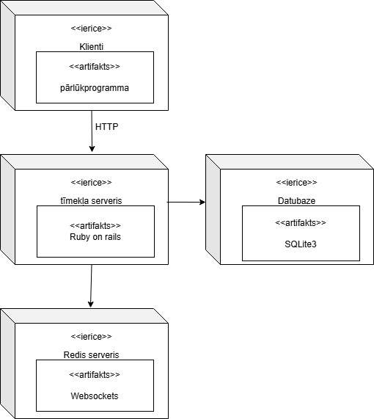

**1. attēls. Izvietojuma diagramma**

### ER (Entity Relationship) diagramma

Šī diagramma attēlo galvenās datubāzes tabulas un to savstarpējās attiecības sociālā tīkla sistēmā. Diagrammas centrā atrodas Lietotāji, kuri var veidot ziņas, atbildes, piedalīties čata sarunās, kā arī veidot draudzības saites starp viens otru, sekošanas un patikšanas darbības. Tāpat arī ir admina aktivitātes, notifikācijas un saistītā informācija, kas nodrošina pilnvērtīgu lietotāju mijiedarbību platformā. Diagramma palīdz strukturēt datubāzes uzbūvi un nodrošina skaidru pārskatu par datu plūsmu sistēmā.

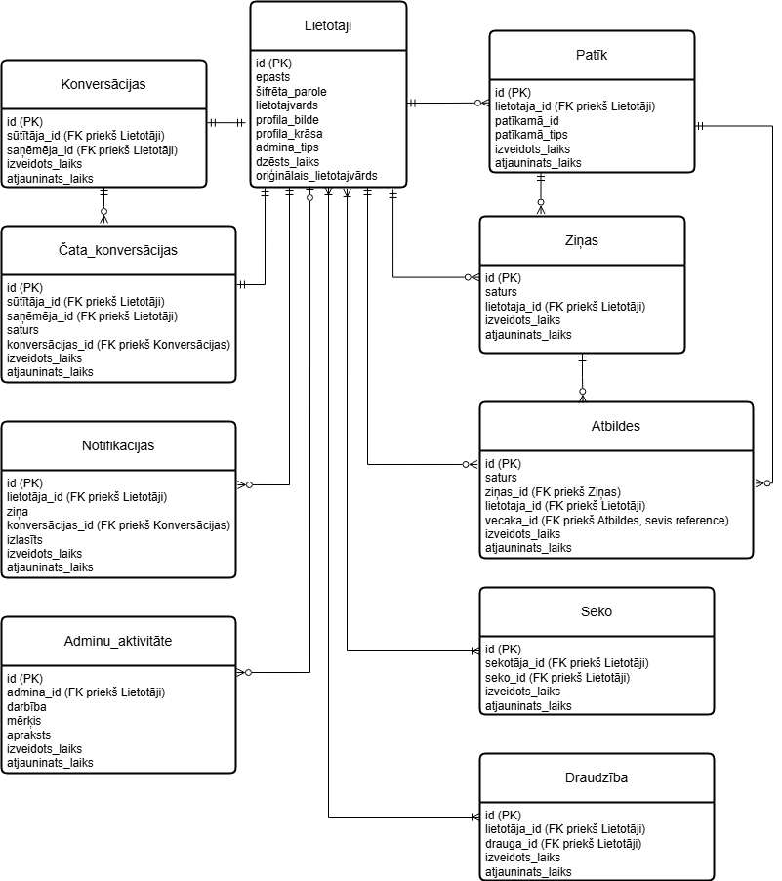

**2. attēls. ER diagramma**

## Funkcionālais un dinamiskais sistēmas modelis

Šie modeļi paskaidro, kādas darbības veic sistēma un kā tā reaģē uz lietotāju rīcību. Funkcionālais modelis parāda sistēmas galvenās funkcijas, savukārt dinamiskais, tās uzvedību dažādos procesos. Abi modeļi palīdz izprast sistēmas darbību un mijiedarbību ar lietotāju.

### Aktivitāšu (Activity) diagramma

Diagramma parāda lietotāja darbības no profila pieslēgšanās līdz ziņas un komentāra publicēšanas brīdim. Papildus lietotājs var pievienot tekstu un/vai failu, lai saturs tiktu publicēts.

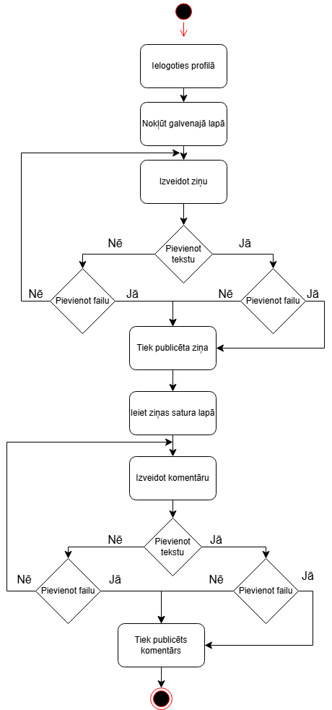

**3. attēls. Aktivitāšu diagramma**

### Lietojumgadījumu (Use Case) diagramma

Diagramma attēlo dažādu lietotāju lomu iespējas, ka piemēram lietotājs var veidot saturu un mijiedarboties ar citiem lietotājiem, administrators pārvaldīt kontus un saturu, bet galvenais administrators var pārvaldīt arī administratorus.

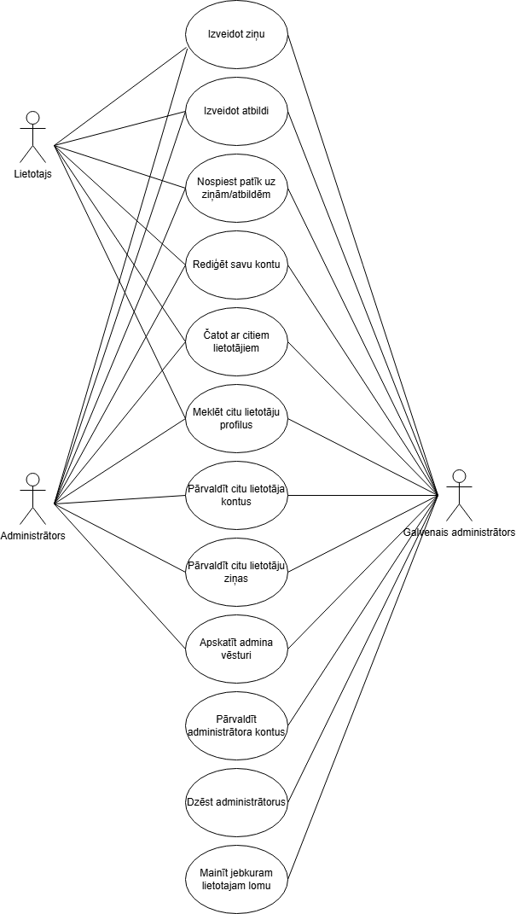

**4. attēls. Lietojumgadījumu diagramma**

### Stāvokļu (State) diagramma

Diagrammā tiek parādīts ziņas dzīves cikls, no rakstīšanas līdz dzēšanai vai rediģēšanai. Lietotājiem ir iespēja pēc izvēles pievienot vai noņemt "patīk" ziņai.

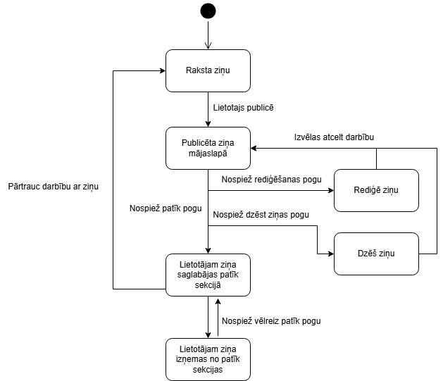

**5. attēls. Stāvokļu diagramma**

## Datu struktūru apraksts

Šajā projektā tiek izmantotas vairākas datu struktūras, kuras galvenokārt nodrošina lietotāju, ziņu, atbilžu, čata patīk un patīk funkcionalitāti. Datu struktūras ir realizētas ar Ruby on Rails framework, izmantojot ActiveRecord modeļus, kas sasaistīti ar attiecīgajām datu bāzes tabulām.

### Galvenās datu struktūras

1. **Lietotāji:** Katram lietotājam tiek glabāts unikāls ID, lietotājvārds, parole, profila attēls, statuss (parasts lietotājs, administrators, galvenais administrators), kā arī konta statuss (aktīvs, bloķēts).
2. **Ziņas:** Satur ziņas saturu, autora ID un laiku, kad ziņa izveidota. Šī struktūra saista arī atbildes un "patīk" funkcionalitāti.
3. **Atbildes:** Struktūra līdzīga ziņām, taču papildus sasaiste ar pašas ziņas vecāku lomu vai citu atbildi, kurai tā pievienota, sasaistoties kā bērnu loma.
4. **Patīk:** Glabā sasaisti starp lietotāju un ziņu vai atbildi, kurai tas uzspiedis "patīk".
5. **Čats:** Saglabā ziņas starp diviem lietotājiem, kuriem ir saņēmēja un sūtītāja lomas, nodrošinot tiešo saziņu reāllaikā, izmantojot WebSockets un Redis.

### Izvēles pamatojums

1. **Relāciju datu bāze:** Vienkārša, ātra un labi integrējas ar Rails, piemērota mazāka mēroga sistēmām izstrādes un testēšanas fāzē.
2. **Redis:** Izmantots reāllaika funkcijām, piemēram, čatu ziņu un notifikāciju pārraidei. Redis izvēlēts tā augstā ātruma un WebSockets atbalstam.
3. **ActiveRecord modeļi:** Sniedz strukturētu pieeju datiem un vienkāršo datu apstrādi, validāciju un attiecību pārvaldību.

### Algoritmi un to apraksts

Lietotāju meklēšana tiek veikta, filtrējot ievadi pēc ievadītajiem atslēgvārdiem. Tad patīk funkcionalitāte tiek īstenota, pārbaudot, vai konkrēts lietotājs jau ir spiedis "patīk" konkrētajam ierakstam, lai varētu atcelt vai pievienot to. Kā arī, tiek izmantotas vienkāršas šķirošanas un filtrēšanas darbības, piemēram, vēstures filtrēšana pēc izveides laika.

# Lietotāju ceļvedis

Šī sadaļa dod pārskatu par platformas svarīgākajām lietotāja darbībām un funkcionalitātēm. Lietotāju ceļvedī detalizēti aprakstīti galvenie soļi, kas nepieciešami, lai pieslēgtos platformai, publicētu ziņas, komentētu, veiktu mijiedarbību ar citiem lietotājiem, kā arī izmantotu privāto čatu. Katram lietotājam tiek nodrošināta ērta saskarne, kas ļauj komunicēt, rediģēt, dzēst un papildināt ar failiem. Ceļvedis kalpo kā atbalsts jauniem lietotājiem, lai ātri iepazītos ar sistēmas iespējām un ikdienas darbībām.

## Lietotāja autentifikācija

Lai piekļūtu platformas funkcionalitātei, lietotājam ir jāautentificējas, izmantojot pieslēgšanās lapu. No galvenās izvēlnes iespējams izvēlēties "Login", kas atver formu ar opcijām "Register" (reģistrēties) un "Login" (pieslēgties).

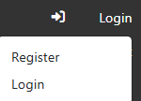

**6. attēls. Pieslēgšanās forma**

### Reģistrācija

Tālāk ja lietotājam vēl nav konta, iespējams reģistrēties, izvēloties "Register". Reģistrācijas forma pieprasa ievadīt derīgu e-pasta adresi, lietotājvārdu, paroli un tās apstiprinājumu. Parolei jābūt vismaz 6 simbolu garai. Pēc reģistrācijas lietotājam ir izveidos konts un tiek novirzīts uz sākuma lapu.

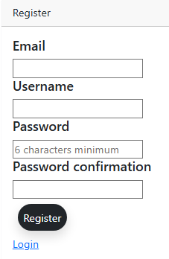

**7. attēls. Reģistrācija**

### Pieslēgšanās

Lai pieslēgtos, lietotājam jāievada e-pasta adrese un parole, kas tika norādīta reģistrējoties. Formā pieejama opcija “Remember me” (Atcerēties mani), kas ļauj saglabāt lietotāja sesiju ilgākam laikam. Ja parole ir aizmirsta, pieejama poga “Forgot your password?”, kas novirza uz paroles atgūšanas formu.

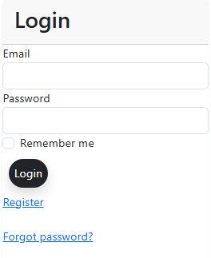

**8. attēls. Pieslēgšanās**

Nospiežot "Forgot your password?", lietotājs tiek novirzīts uz atsevišķu lapu, kur jāievada e-pasts, kas saistīts ar kontu. Ja e-pasts ir pareizs un pastāv sistēmā, lietotājam tiek nosūtīts e-pasts ar paroles atjaunošanas instrukcijām.

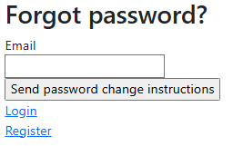

**9. attēls. Aimzirsi paroli**

## Ziņu publicēšana

Šajā sadaļā aprakstīta platformas satura veidošanas un mijiedarbības sistēma – sākot no ziņu publicēšanas līdz komentēšanai un to atzīmēšanai ar “patīk”. Ziņām ir daudzpakāpju struktūra: galvenās ziņas, komentāri un apakškomentāri, kas ļauj veidot dinamisku sarunu vidi.

### Galveno ziņu publicēšana

Platformā katrs lietotājs var veidot un publicēt ziņas, kurām var pievienot tekstu un failus (piemēram, attēlus), ziņu nevar nosūtīt ja ievades lauks ir tukšs, izņemot tikai tad ja ir pievienots attēls, tad var publicēt ziņu bez teksta.



**10. attēls. Ievades lauks**



**11. attēls. Ievades papildus pogas**

Lietotājs redz priekšskatījumu pievienotajam failam pirms ziņas publicēšanas, un to ir iespējams noņemt, ja nepieciešams. Šī funkcionalitāte ļauj lietotājam pārliecināties par satura pareizību pirms tā nosūtīšanas citiem lietotājiem.

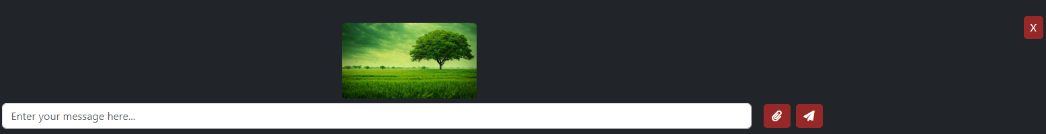

**12. attēls. Faila priekšskats**

Pēc ziņas publicēšanas tā tiek attēlota ar vairākām noderīgām detaļām:

1. Ziņas saturs (teksts un attēls).
2. Lietotāja profila informācija (vārds, bilde).
3. Izveides laiks.
4. Kopējais komentāru un "patīk" skaits.

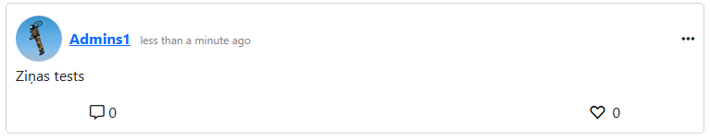

**13. attēls. Publicētā ziņa**

Turpinot nakamajā attēlā (sk. 14. attēls) var redzēt, kad lietotājs nospiež “patīk” pogu , tā ļauj atzīmēt ziņu, un kopējais skaits palielinās. Poga vizuāli iekrāsojas sarkana, kad lietotājs ir nospiedis “patīk”.

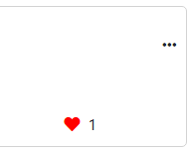

**14. attēls. “Patīk” funkcija**

Trīs punktu izvēlne ziņas augšējā labajā stūrī sniedz iespēju ziņu rediģēt vai dzēst.

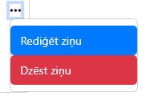

**15. attēls. Ziņu opcijas**

Rediģēšanas režīmā lietotājs var mainīt tekstu, kā arī pārvaldīt failus (nomainīt vai noņemt pa visam tos).

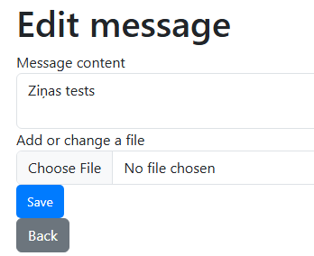

**16. attēls. Ziņu rediģēšana**

### Ziņu komentāri

Iejejot ziņas padziļinātajā skatā, lietotājam pieejama komentēšanas iespēja. Līdzīgi kā ziņu veidošanā, komentāriem var pievienot tekstu un failus, redzēt to priekšskatījumu un nepieciešamības gadījumā noņemt.

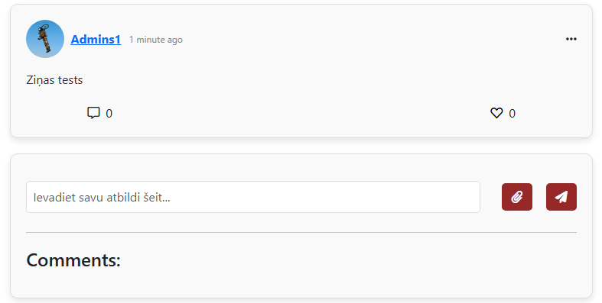

**17. attēls. Ziņas padziļinātais skats**

Šeit tā pat kā galvenajās ziņās ir iespējams apskatīt bildes, un video failus kuri tiks sūtīti, lai pārliecinātos ka ir izvēlēti pareizie faili.

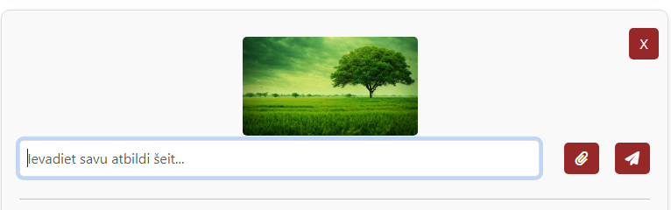

**18. attēls. Komentāra izveide**

Katrs komentārs tiek attēlots zem attiecīgās ziņas un ir aprīkots ar funkcijām:

1. "Patīk" poga ar atzīmes vizuālu izcelšanu.
2. Zemāka līmeņa komentāru saraksts.
3. Iespēja rediģēt un dzēst komentāru.
4. Rediģēšanas režīmā var mainīt gan komentāra tekstu, gan saistītos failus.

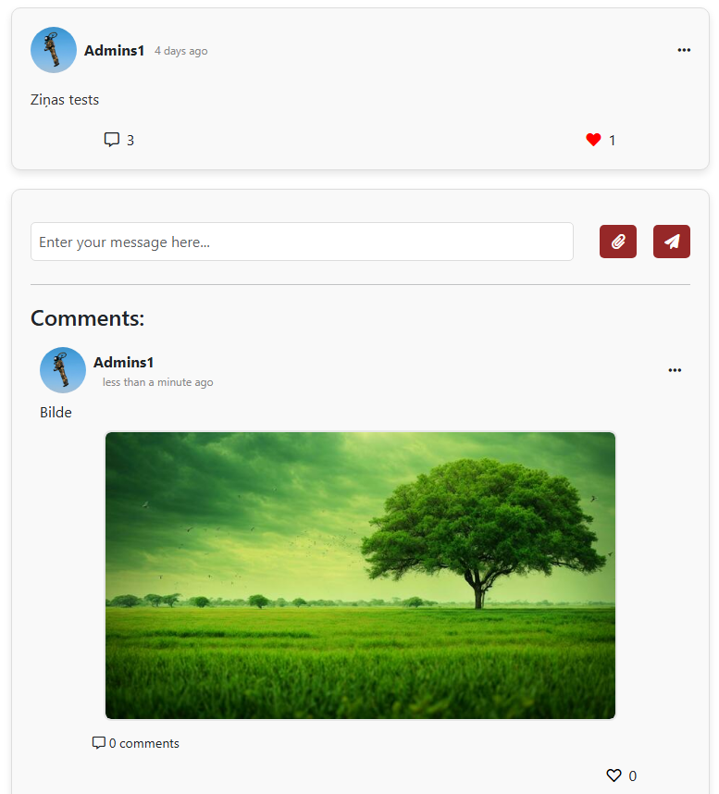

**19. attēls. Komentāra publicētais skats**

Arī šeit var atvērt 3 punktu opcijas un izvēlēties vienu no darbībām kuru veikt komentāram

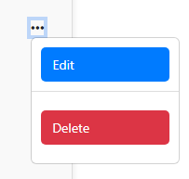

**20. attēls. Komentāra opcijas**

Rediģēšana notiek tāpat kā ar galvenajām ziņām, tiem var nomainit saturu un failus, vai, ja vēlas, noņemt failu.

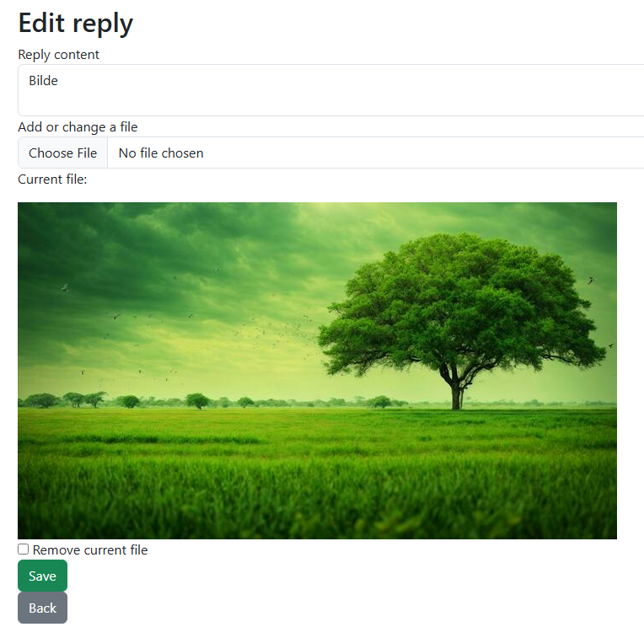

**21. attēls. Komentāra rediģēšana**

### Apakškomenti

Zem katra komentāra iespējams apskatīt tam pievienotās atbildes jeb apakškomentārus. Šie apakškomentāri funkcionalitātes ziņā ir identiski līdzīgi augstāka līmeņa komentāriem, tos var:

1. Veidot ar tekstu un failiem.
2. Rediģēt (ar satura un failu pārvaldību).
3. Dzēst.
4. Atzīmēt ar "patīk".

Toties apakškomentāriem gan vairs nav tālākas komentēšanas iespējas (t.i., netiek atbalstīta dziļāka hierarhija).

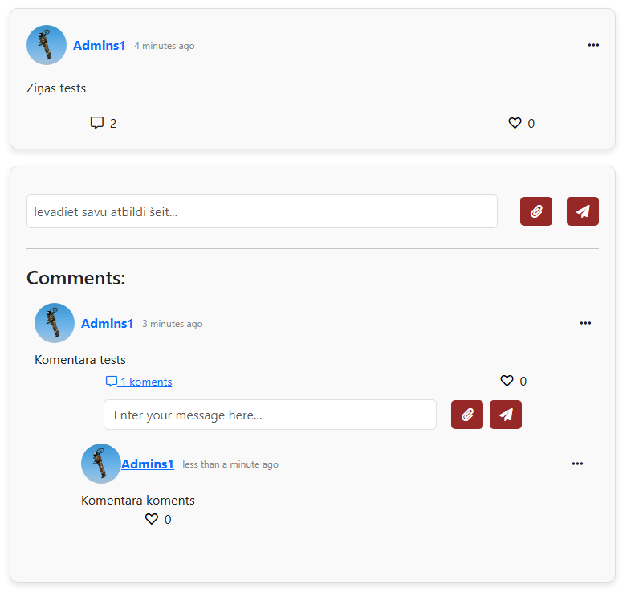

**22. attēls. Apakškomentāri**

Šeit ir pilnais skats ar galveno ziņu, komentāru un apakškomentāru. Kā arī tie visi ir atzīmēti ar “patīk”.

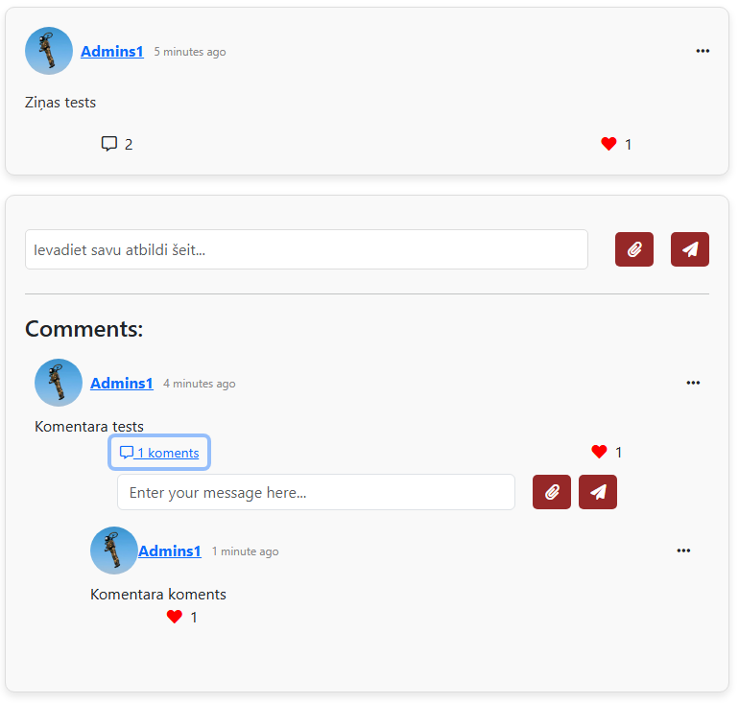

**23. attēls. Kopējais skats**

## Čats

Platformā pieejama privātā čata funkcionalitāte starp diviem lietotājiem, kuri ir savstarpēji piesekojuši. Čats atrodams, nospiežot čata ikonu, kas ved uz draugu sarakstu, kur iespējams izvēlēties sarunu partneri.

Lapas augšpusē redzama čata poga, kas novirza lietotāju uz draugu sarakstu, kur iespējams uzsākt vai turpināt sarunas ar draugiem.



**24. attēls. Čata poga**

Šeit (sk. 25. attēls) ir redzama tā pati čata poga, kurai pievienota sarkana notifikācijas ikona, kas norāda, ka ir saņemtas jaunas ziņas kādā no čatiem.



**25. attēls. Čata poga ar notifikāciju**

Draugu sarakstā redzams lietotājs, ar kuru ir izveidota savstarpēja sekošana. Tiklīdz šis statuss ir spēkā, ir pieejama iespēja veidot privātu čatu. Papildus var redzēt pēdējo ziņu kas tika nosūtīta čatā.

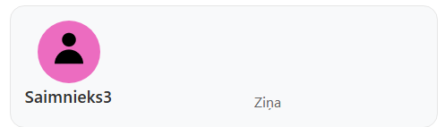

**26. attēls. Draugs**

Tajā pašā sarakstā drauga ailē tiek parādīta atzīme, ja šis draugs ir atsūtījis jaunu ziņu. Tas palīdz saprast kurš lietotājs ir sūtijis ziņu, un vai pašreizējais lietotājs ir to redzējis.

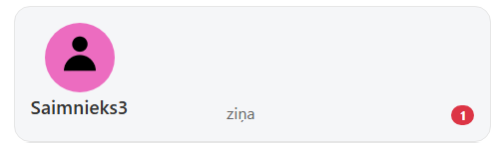

**27. attēls. Draugs ar notifikāciju**

Čata loga apakšā atrodas ziņas ievades lauks. Šeit lietotājs var ievadīt tekstu, pievienot failu un pirms nosūtīšanas apskatīt tā priekšskatu vai noņemt to.

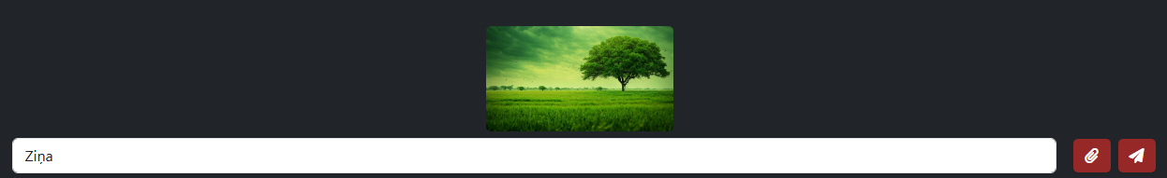

**28. attēls. Kopējais čata ievades lauks**

Šeit tiek parādīts, kā izskatās lietotāja nosūtītā ziņa. Ziņa tiek attēlota labajā pusē ar skaidru vizuālu atšķirību no otra lietotāja ziņas.

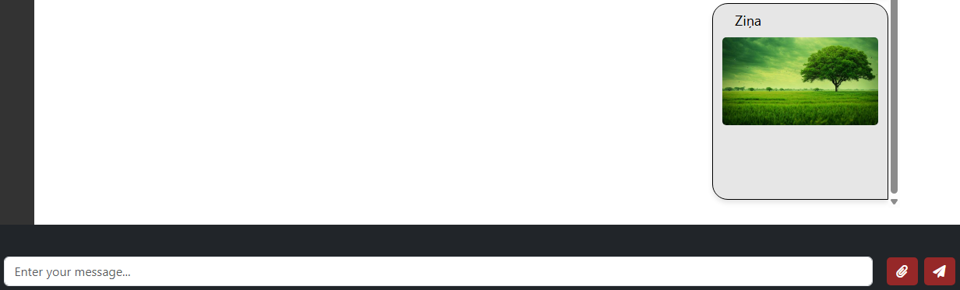

**29. attēls. Izveidotā čata ziņa**

Šeit parāda, kā izskatās otrs lietotāja čata ziņa. Ziņas parādās kreisajā pusē, lai atšķirtu tās no pašreizējā lietotāja sūtītajām ziņām.

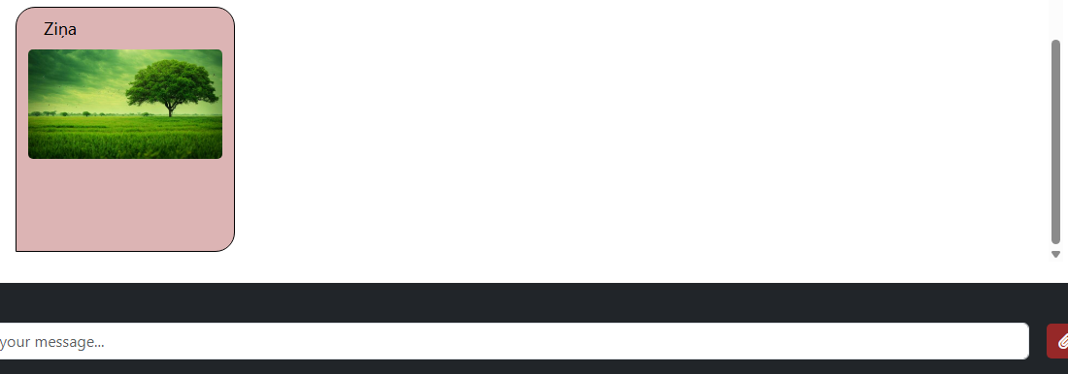

**30. attēls. Otra lietotāja čata ziņa**

# Testēšanas dokumentācija

Šijā sadaļā tika veikta sistēmas funkcionalitātes pārbaude, lai nodrošinātu tās stabilitāti un atbilstību izstrādātajām prasībām. Tiek apkopotas izmantotās testēšanas metodes, apskatītas alternatīvās pieejas, kā arī sniegti konkrēti testēšanas piemēri un rezultāti. Dokumentācija ļauj novērtēt, cik pilnīgi un efektīvi testēta ir sociālā tīkla platforma.

## Izvēlētās testēšanas metodes, rīku apraksts un pamatojums

Šajā projektā tika izmantota manuālā testēšana, pārbaudot visas galvenās platformas funkcijas tieši mājaslapas lietotāja saskarnē. Testēšana notika, pārvietojoties pa dažādām lapām, veicot darbības, piemēram, reģistrāciju, pieslēgšanos, ziņu publicēšanu, komentēšanu, profila informācijas rediģēšanu, čatošanu u.c. Tika pārbaudītas arī kļūdu situācijas, piemēram, ievadot nepareizu paroli vai e-pastu, lai pārliecinātos par validācijas un kļūdu ziņojumu pareizu darbību.

Manuālā testēšana tika izvēlēta, jo tā ļauj ātri un efektīvi pārbaudīt lietotāja pieredzi un sistēmas funkcionalitāti izstrādes laikā. Tā kā sistēmas funkcijas tika pakāpeniski izstrādātas, manuālā pieeja bija piemērota un deva iespēju nekavējoties pārbaudīt veiktās izmaiņas.

## Alternatīvās testēšanas metodes un rīki

Alternatīvi šim projektam varētu tikt izmantota automātiskā testēšana, izmantojot tādus rīkus kā Rspec, Capybara vai Selenium pārlūka līmeņa testiem. Šie rīki ļautu izveidot atkārtoti izpildāmus testus, kas pārbauda sistēmas darbību automātiski katras izmaiņas gadījumā.

Tomēr šie rīki netika izmantoti, jo projekta ietvaros prioritāte bija ātrai un intuitīvai testēšanai izstrādes gaitā, un manuālā testēšana nodrošināja pietiekamu pārliecību par funkcionalitāti. Ja projekta apjoms nākotnē palielināsies, automatizētā testēšana būtu nākamais solis, lai nodrošinātu stabilitāti ilgtermiņā.

## Testpiemēru kopa

**19. tabula**

#### Testpiemēru kopa

|  |  |  |  |
| --- | --- | --- | --- |
| **Testa ID** | **Scenārijs** | **Ievades dati** | **Sagaidītais rezultāts** |
| T01 | Reģistrācija ar derīgiem datiem | Lietotājvārds, e-pasts, parole | Lietotājs veiksmīgi reģistrējas |
| T02 | Reģistrācija ar jau esošu e-pastu | Lietotājvārds, e-pasts, parole | Izmet kļūdas paziņojumu “E-pasts jau eksistē” un netiek reģistrēts |
| **Testa ID** | **Scenārijs** | **Ievades dati** | **Sagaidītais rezultāts** |
| T03 | Pieslēgšanās ar pareiziem datiem | E-pasts, parole | Lietotājs veiksmīgi pieslēdzas |
| T04 | Pieslēgšanās ar nepareizu paroli | E-pasts,parole | Izmet kļudas paziņojumu “Nepareizs e-pasts vai parole” |
| T05 | Pieslēgšanās ar nepareizu e-pastu | E-pasts, parole | Izmet kļudas paziņojumu “Nepareizs e-pasts vai parole” |
| T06 | Pieprasīšana atgūt kontu paroles nomaiņas instrukcijām ar eksistējošu e-pastu | E-pasts | Parādās paziņojums “Ja e-pasts eksistē, instrukcijas tiks nosūtītas” un tiek nosūtīts paroles maiņas e-pasts |
| T07 | Profila informācijas rediģēšana ar derīgiem datiem | Jauns e-pasts, lietotājvārds, bilde, parole, pašreizējā parole | Profila informācija tiek veiksmīgi saglabāta |
| T08 | Profila informācijas rediģēšana bez pašreizējās paroles apstiprināšanas | Jauns e-pasts, parole, nav ievadīta esošā parole | Parādās kļūda “Nepieciešama pašreizējā parole” |
| T09 | Konta dzēšana profila iestatījumos | Lietotājs noklikšķina “Delete my account”, apstiprina darbību | Konts tiek neatgriezeniski dzēsts |
| T10 | Reģistrācija bez paroles apstiprinājuma | E-pasts, lietotājvārds, Ievadīta parole, bet nav paroles apstiprinājuma | Parādās kļūda “Paroles apstiprinājums nesakrīt” |
| T11 | Reģistrācija ar tukšiem laukiem | Nav ievadīti dati laukos | Kļūdas paziņojums ka laukumi nevar būt tukši |
| T12 | Admin vēstures sadaļā nepievienoti filtri | Nav ievadīti filtru laukos dati | Teik izvadīti visi dati, sakārtoti no jaunākajiem |
| T13 | Admin vēstures sadaļā pievienots lietotājvārda filtrs | Lietotajvarda filtrā ievadīts lietotājvārds | Tiek izvadīti visi dati no konkrētā lietotāja |
| T14 | Admin vēstures sadaļā pievienots darbības filtrs | Darbības filtrā ievadīta darbība | Tiek izvadīti visi dati ar noteikto darbību, neatkarīgi no lietotājvārdiem |
| T15 | Admin vēsturies sadaļā pievienots datuma filtrs | Datuma filtrā ievada datumu no kura, vai līdz kuram, vai abus pēc izvēles | Tiek izvadīti dati kuri tika izveidoti noteiktajos datumos |
| T16 | Admin vēstures sadaļā pievienoti vairāki filtri | Lietotājvārda filtrs, darbības filtrs, datuma filtrs | Dati tiek izvadīti ņemot vērā visus dotos filtrus |
| T17 | Administrātors veic izmaiņas citu lietotāju ziņām, nospiežot redīģēt uz izvēlētās ziņas | Rediģēt poga, ziņas saturs, fails, dzēst poga | Admin vēstures sadaļā parādas ziņojums par admina veiktajām izmaiņām |
| T18 | Administrātors veic izmaiņas citu lietotāju profiliem, admin personu sadaļā | Rediģēt, dzēst, pārveidot lomu | Admin vēstures sadaļā parādas ziņojums par admina veiktajām izmaiņām |
| T19 | Admin personu datu sadaļā tiek dzēsts lietotāju profils | Dzēst poga | Adminam ir iespēja attiestaīt dzēsto profilu, un lietotājam kuram dzēsts profils tiek parādīts teksts ka viņš ir bloķēts |
| T20 | Admin personu datu sadaļā tiek rediģēts lietotāja profils | Lietotājvārds, e-pasts | Tiek veiksmīgi veikts izmaiņas par lietotāja profilu |
| T21 | Admin personu datu sadaļā lietotājam nomaina lomu | Pārveidot lomu | Lietotājam tiek pārmainīta loma, un tam lietotājam ir pieeja pie visām administrātoru funkcijām |
| **Testa ID** | **Scenārijs** | **Ievades dati** | **Sagaidītais rezultāts** |
| T22 | Admin personu sadaļā nav pievienoti filtri | Nav ievadīti filtru laukos dati | Tiek izvadīti visi lietotāju dati |
| T23 | Admin personu sadaļā tiek pievienots lietotajvārda filtrs | Lietotājvārda filtrs | Tiek izvadīti lietotāji ar noteikto lietotājvārda filtru |
| T24 | Admin personu sadaļā tiek pievienots e-pasta filtrs | E-pasta filtrs | Tiek izvadīts lietotājs ar noteikto e-pastu |
| T25 | Admin personu sadaļā tiek pievienots lomas filtrs | Lomas filtrs | Tiek izvadīti lietotāji ar noteiktajām lomām |
| T26 | Admin personu sadaļā tiek pievienoti vairāki filtri | Lietotājvārda filtrs, e-pasta filtrs, lomas filtrs | Tiek izvadīti lietotāji ar noteiktajiem filtriem |
| T27 | Tiek meklēts lietotājs ar meklēšanas funkciju | Lietotājvārds | Tiek izvadīti visi lietotāji kuriem ir tādi lietotājvārdi vai tuvu tam |
| T28 | Profila rediģēšanas sadaļā nomaina profila bildi un palielina to | Bildes fails | Bilde tiek izveidota kā profila bilde un attiecigi izmeri nomainīti |
| T29 | Profila rediģēšanā nomaina lietotājvārdu | Lietotājvārds, saglabāšanas poga | Veiksmīgi nomainās lietotājvārds |
| T30 | Profila rediģēšanā nomaina e-pastu | E-pasts, saglabāšanas poga | Veiksmīgi nomainas e-pasts |
| T31 | Profila rediģēšanā nomaina paroli | Jaunā parole, paroles apstiprinājums, pašreizējā parole, saglabāšanas poga | Veiksmīgi nomainas parole |
| T32 | Profila rediģēšanā dzēš profilu | Dzēst profilu poga | Profils ar visiem datiem tiek dzēsts |
| T33 | Lietotājs pieseko citam lietotājam | Sekot poga | Lietotājs paliek par tā sekotāju |
| T34 | Lietotājs atseko citam lietotājam | Atsekot poga | Lietotājs noņemas kā sekotājs |
| T35 | Lietotājs pieseko lietotājam, otrs lietotājs jau seko tam arī | Sekot poga | Lietotāji kļūst par draugiem un var privāti čatot viens ar otru |
| T36 | Lietotāju profilā apskata publicētās ziņas | Ziņu poga | Tiek parādītas visas ziņas kuras lietotājs ir publicējis |
| T37 | Lietotāju profilā apskata patiktās ziņas | Patīk ziņu sekcijas poga | Tiek parādītas visas ziņas kuras lietotājis ir atzīmējis ar “patīk” |
| T38 | Uz publicētajām ziņam atzīmē ka “patīk” | Patīk poga | Ziņa tiek atzīmēta kā patīk, to “patīk” kopējais skaits palielinās |
| T39 | Uz publicētajiem komentāriem atzīmē ka “patīk” | Patīk poga | Komentārs tiek atzīmēta kā patīk, to “patīk” kopējais skaits palielinās |
| T40 | Uz publicētajiem komentāra komentāriem atzīmē ka “patīk” | Patīk poga | Komentāra komentārs tiek atzīmēta kā patīk, to “patīk” kopējais skaits palielinās |
| T41 | Publicē ziņu | Ziņa, fails | Tiek publicēta ziņa |
| T42 | Publicē komentāru | Ziņa, fails | Tiek publicēts komentārs zem izvēlētās ziņas |
| T43 | Publicē komentāra komentāru | Ziņa fails | Tiek publicēts komentāra komentārs zem izvēlētā “vecāka” komentāra |
| T44 | Rediģē ziņu | Ziņas saturs, bildes fails, bildes noņemšanas poga | Tiek veiktas izmaiņas priekš ziņas visās lapās kur tā tiek rādīta |
| **Testa ID** | **Scenārijs** | **Ievades dati** | **Sagaidītais rezultāts** |
| T45 | Rediģē komentāru | Komentāra saturs, bildes fails, bildes noņemšanas poga | Tiek veiktas izmaiņas priekš komentāra visās lapās kur tas tiek rādīts |
| T46 | Rediģē komentāra komentāru | Komentāra saturs, bildes fails, bildes noņemšanas poga | Tiek veiktas izmaiņas priekš komentāra visās lapās kur tas tiek rādīts |
| T47 | Dzēš ziņu | Dzēst poga | Ziņa tiek dzēsta |
| T48 | Dzēš komentāru | Dzēst poga | Komentārs tiek dzēsts |
| T49 | Dzēš komentāra komentāru | Dzēst poga | Komentārs tiek dzēsts |
| T50 | Nepiereģistrēts lietotājs mēģina iekļūt administrātoru sadaļā | Admina sadaļas URL links | Lietotājs tiek nosūtīts uz reģistrācijas lapu |
| T51 | Nobloķēts lietotājs mēģina iekļūt administrātoru sadaļā | Admina sadaļas URL links | Lietotājs tiek nosūtīts atpakaļ uz galveno lapu |
| T52 | Parasts lietotājs mēģina iekļūt administrātoru sadaļā | Admina sadaļas URL links | Lietotājs tiek nosūtīts atpakaļ uz galveno lapu |
| T53 | Čata sadaļā ievada ziņu | Ziņa, fails | Ziņa vai bilde tiek nosūtīta otram lietotājam |
| T54 | Čata sadaļā tinot čatu uz augšu ielādējas vecākas ziņas | Nav ievaddati | Sasniedzot noteiktu augstumu ielādējas vecāki dati |
| T55 | Admin vēstures sadaļā tinot uz augšu ielādējas vecāki dati | Nav ievaddati | Sasniedzot noteiktu augstumu ielādējas vecāki dati |
| T56 | Personas datu sadaļā tinot uz augšu ielādējas vecāki dati | Nav ievaddati | Sasniedzot noteiktu augstumu ielādējas vecāki dati |
| T57 | Galveno ziņu sadaļā tinot uz augšu ielādējas vecāki dati | Nav ievaddati | Sasniedzot noteiktu augstumu ielādējas vecāki dati |
| T58 | Komentāru sadaļā tinot uz augšu ielādējas vecāki dati | Nav ievaddati | Sasniedzot noteiktu augstumu ielādējas vecāki dati |
| T59 | Draugu sarakstā sadaļā tinot uz augšu ielādējas vecāki dati | Nav ievaddati | Sasniedzot noteiktu augstumu ielādējas vecāki dati |
| T60 | Profilu publicēto ziņas sadaļā tinot uz augšu ielādējas vecāki dati | Nav ievaddati | Sasniedzot noteiktu augstumu ielādējas vecāki dati |
| T61 | Profilu atzīmēto “patīk” sadaļā tinot uz augšu ielādējas vecāki dati | Nav ievaddati | Sasniedzot noteiktu augstumu ielādējas vecāki dati |
| T62 | Sekotāju sadaļā tinot uz augšu ielādējas vecāki dati | Nav ievaddati | Sasniedzot noteiktu augstumu ielādējas vecāki dati |
| T63 | Seko sadaļā tinot uz augšu ielādējas vecāki dati | Nav ievaddati | Sasniedzot noteiktu augstumu ielādējas vecāki dati |
| T64 | Lietotāju meklēšanas sadaļā tinot uz augšu ielādējas vecāki dati | Nav ievaddati | Sasniedzot noteiktu augstumu ielādējas vecāki dati |
| T65 | Cits lietotājs atsūta čatā ziņu, nosūtot lietotājam notifikāciju | Čata ziņa | Parādas notifikācijas ikona ka jauna ziņa ir atnākusi |
| T66 | Cits lietotājs pieseko, nosūtot lietotājam notifikāciju | Sekot poga | Parādas jauna notifikācija pie notifikācijas sadaļas ar papildus informāciju |
| T67 | Cits lietotājs komentē uz lietotāja publicēto ziņu vai komentāru, nosūtot lietotājam notifikāciju | Komentāra ziņa | Parādas jauna notifikācija pie notifikācijas sadaļas ar papildus informāciju |
| T68 | Cits lietotājs nospiež “patīk” uz publicēto ziņu | Patīk poga | Parādas jauna notifikācija pie notifikācijas sadaļas ar papildus informāciju |
| **Testa ID** | **Scenārijs** | **Ievades dati** | **Sagaidītais rezultāts** |
| T69 | Neatrodoties čata apakšā, otra persona atsūta ziņu | Nav ievaddati | Parādas “jaunas ziņas” līnija un arī poga kura notītu līdz jaunajām ziņām |
| T70 | Reģistrēties ar paroli kura ir zem 6 simboliem gara | Lietotājvārds, e-pasts, parole, paroles apstriprināšana | Parādas kļūdas ziņojums ka parole ir pārāk īsa |

## Testēšanas žurnāls

**20. tabula**

#### Testēšanas žurnāls

|  |  |  |  |
| --- | --- | --- | --- |
| **Testa ID** | **Datums** | **Rezultāts** | **Piezīmes** |
| T01 | 17.05.2025 | Veiksmīgs |  |
| T02 | 17.05.2025 | Veiksmīgs |  |
| T03 | 17.05.2025 | Veiksmīgs |  |
| T04 | 17.05.2025 | Neveiksmīgs | Lietotājs netiek ielaists kontā bet neparādas kļūdas ziņojums |
| T05 | 17.05.2025 | Neveiksmīgs | Lietotājs netiek ielaists kontā bet neparādas kļūdas ziņojums |
| T06 | 17.05.2025 | Neveiksmīgs | Ja e-pasts eksistē, instrukcijas tiks nosūtītas |
| T07 | 17.05.2025 | Veiksmīgs |  |
| T08 | 17.05.2025 | Veiksmīgs |  |
| T09 | 17.05.2025 | Veiksmīgs |  |
| T10 | 17.05.2025 | Veiksmīgs |  |
| T11 | 17.05.2025 | Veiksmīgs |  |
| T12 | 17.05.2025 | Veiksmīgs |  |
| T13 | 17.05.2025 | Veiksmīgs |  |
| T14 | 17.05.2025 | Veiksmīgs |  |
| T15 | 17.05.2025 | Veiksmīgs |  |
| T16 | 17.05.2025 | Veiksmīgs |  |
| T17 | 17.05.2025 | Veiksmīgs |  |
| T18 | 17.05.2025 | Veiksmīgs |  |
| T19 | 17.05.2025 | Veiksmīgs |  |
| T20 | 17.05.2025 | Veiksmīgs |  |
| T21 | 17.05.2025 | Veiksmīgs |  |
| T22 | 17.05.2025 | Veiksmīgs |  |
| T23 | 17.05.2025 | Veiksmīgs |  |
| T24 | 17.05.2025 | Veiksmīgs |  |
| T25 | 17.05.2025 | Veiksmīgs |  |
| T26 | 17.05.2025 | Veiksmīgs |  |
| T27 | 17.05.2025 | Veiksmīgs |  |
| T28 | 17.05.2025 | Neveiksmīgs | Profila bilde tiek saglabāta bet to izmēru izmaiņas netiek saglabātas |
| T29 | 17.05.2025 | Veiksmīgs |  |
| T30 | 17.05.2025 | Veiksmīgs |  |
| T31 | 17.05.2025 | Veiksmīgs |  |
| T32 | 17.05.2025 | Veiksmīgs |  |
| **Testa ID** | **Datums** | **Rezultāts** | **Piezīmes** |
| T33 | 17.05.2025 | Veiksmīgs |  |
| T34 | 17.05.2025 | Veiksmīgs |  |
| T35 | 17.05.2025 | Veiksmīgs |  |
| T36 | 17.05.2025 | Veiksmīgs |  |
| T37 | 17.05.2025 | Veiksmīgs |  |
| T38 | 17.05.2025 | Veiksmīgs |  |
| T39 | 17.05.2025 | Veiksmīgs |  |
| T40 | 17.05.2025 | Veiksmīgs |  |
| T41 | 17.05.2025 | Veiksmīgs |  |
| T42 | 17.05.2025 | Veiksmīgs |  |
| T43 | 17.05.2025 | Veiksmīgs |  |
| T44 | 17.05.2025 | Veiksmīgs |  |
| T45 | 17.05.2025 | Veiksmīgs |  |
| T46 | 17.05.2025 | Veiksmīgs |  |
| T47 | 17.05.2025 | Veiksmīgs |  |
| T48 | 17.05.2025 | Veiksmīgs |  |
| T49 | 17.05.2025 | Veiksmīgs |  |
| T50 | 17.05.2025 | Veiksmīgs |  |
| T51 | 17.05.2025 | Veiksmīgs |  |
| T52 | 17.05.2025 | Veiksmīgs |  |
| T53 | 17.05.2025 | Veiksmīgs |  |
| T54 | 17.05.2025 | Veiksmīgs |  |
| T55 | 17.05.2025 | Veiksmīgs |  |
| T56 | 17.05.2025 | Veiksmīgs |  |
| T57 | 17.05.2025 | Veiksmīgs |  |
| T58 | 18.05.2025 | Veiksmīgs |  |
| T59 | 18.05.2025 | Veiksmīgs |  |
| T60 | 18.05.2025 | Neveiksmīgs | Ielādējoties lapai, visi dati uzreiz jau ir ielādēti |
| T61 | 18.05.2025 | Neveiksmīgs | Ielādējoties lapai, visi dati uzreiz jau ir ielādēti |
| T62 | 18.05.2025 | Neveiksmīgs | Ielādējoties lapai, visi dati uzreiz jau ir ielādēti |
| T63 | 18.05.2025 | Neveiksmīgs | Ielādējoties lapai, visi dati uzreiz jau ir ielādēti |
| T64 | 18.05.2025 | Neveiksmīgs | Ielādējoties lapai, visi dati uzreiz jau ir ielādēti |
| T65 | 18.05.2025 | Veiksmīgs |  |
| T66 | 18.05.2025 | Veiksmīgs |  |
| T67 | 18.05.2025 | Veiksmīgs |  |
| T68 | 18.05.2025 | Neveiksmīgs | Neatsūtas galvenās ziņas sūtītājam notifikācija ja kāds lietotājs komentē uz to |
| T69 | 18.05.2025 | Neveiksmīgs | Jaunās ziņas līnija neparādas kur vajadzētu |
| T70 | 18.05.2025 | Veiksmīgs |  |

# Secinājumi

1. **Ieguvumi**

Pēc projekta izstrādes tika iegūtas vērtīgas zināšanas, veidojot pilnvērtīgu sociālā tīkla platformas prototipu ar galvenajām funkcionālajām iespējām. Darba gaitā guvu saskarties ar vairākiem tehniskiem izaicinājumiem, kas dēva izpratni par nopietnākiem programmēšanas risinājumiem, īpaši iesaistoties reāllaika funkcionalitātē un datu optimizācijā.

1. **Sastaptās problēmas un izaicinājumi**

Reāllaik funkcionalitāte bija viena no lielākajām problēmām, kuras pārvarēšana prasīja zināšanu par WebSockets un Redis, kā arī bija jāveic vairāki atkļūdošanas procesi, lai novērstu dublētas ziņas un nodrošinātu gludu ziņu apmaiņu, reāllaika čata izveide. Arī cursor based pagination īstenošana izrādījās sarežģīta, jo bija jāpielāgo šī funkcionalitāte vairākās projekta vietās ar atšķirīgiem loģikas noteikumiem to pievienošanas gaitā.

1. **Sasniegumi**

Tomēr, lai arī šie šķēršļi pastāvēja, šo svarīgo sistēmas funkciju kopums tika veiksmīgi īstenots. Tika izveidota ziņojumu publicēšanas sistēma ar padziļinātu komentēšanas struktūru, kas atbalsta gan atbildes, gan atbilžu atbildes. Arī administratoru vadības sadaļa kļuva pilnvērtīgi funkcionāla, ļaujot administratoriem pārraudzīt citu un savu administratoru darbības vēsturi, kā arī pārvaldīt lietotāju kontus. Itīpaši šī projekta sasniegums ir, ka reāllaika čats divu lietotāju starpā ir pilnībā funkcionāls, uzticams un nodrošina tūlītēju komunikāciju.

1. **Turpmākie mērķi**

Nākotnē projekta attīstība tiks virzīta uz to, lai platforma kļūtu pieejama plašākai auditorijai un tiktu paplašināta ar unikālām, radošām funkcijām, kas spētu konkurēt ar esošajiem risinājumiem citos sociālajos tīklos. Noteikti plānots būtu ieviest uzlabotu notifikāciju sistēmu, grupu tērzētavas, kā arī personalizētu satura ieteikšanas algoritmu, kas balstītos uz lietotāja interesēm un uzvedību. Mērķis ir izveidot tehnoloģiski modernu, radošu, drošu un lietotājam draudzīgu sociālo platformu, kas būtu ne tikai funkcionāla, bet arī inovatīva ilgtermiņā.

# Lietoto saīsinājumu un terminu skaidrojums

**21. tabula**

#### Saīsinājumi un termini

|  |  |
| --- | --- |
| **Termini un saīsinājumi** | **skaidrojumi** |
| ActiveRecord | Ruby on Rails slānis, kas nodrošina piekļuvi datubāzei kā objektiem. |
| Activity diagramma | Diagrammas veids, kas attēlo darbību plūsmu sistēmā. |
| admin | Administratora konts ar papildu tiesībām. |
| AfterId | Identifikators, ko izmanto, lai ielādētu datus (cursor based pagination kontekstā). |
| AJAX | Asinhronā JavaScript un XML tehnoloģija, kas ļauj ielādēt datus no servera bez lapas pārlādēšanas. |
| Apakškomentārs | Komentārs, kas pievienots citam komentāram. |
| Automātiskā testēšana | Programmatūras testēšanas metode, kur testi tiek izpildīti automātiski ar rīkiem vai skriptiem. |
| before parametrs | Parametrs vai metode, kas tiek izsaukta pirms noteiktas darbības. |
| Capybara | Ruby testēšanas bibliotēka, kas simulē lietotāja darbības pārlūkā. |
| conversation | Mainīgais priekš load_more metodes. |
| cursor based pagination | Lappušu navigācija, kas izmanto ID vai atslēgas nevis lapas numurus, nodrošinot efektīvāku datu ielādi. |
| data-message-id | HTML atribūts, kas satur datu unikālo identifikātoru. |
| Deployment diagramma | UML diagrammas veids, kas parāda sistēmas fizisko arhitektūru. |
| Dinamiskā ielāde | Datu vai satura ielāde bez pilnas lapas pārlādēšanas. |
| Django | Python ietvars tīmekļa lietotņu izstrādei. |
| DOM | (Document Object Model) HTML dokumenta struktūras programmatisks attēlojums. |
| ER diagramma | Datubāzes modelēšanas shēma, kas parāda tabulu saistības. |
| Express.js | Tīmekļa lietotņu ietvars, kas strādā ar Node.js. |
| Forgot your password | Funkcijas nosaukums, kas ļauj atgūt vai nomainīt aizmirstu paroli. |
| Friends | Funkcionalitāte, kas ļauj savienot lietotājus kā "draugus". |
| frontend | Lietotāja saskarne jeb viss, ko lietotājs redz un ar ko mijiedarbojas. |
| HTML | (HyperText Markup Language) valoda, ko izmanto tīmekļa lapu strukturēšanai. |
| **Termini un saīsinājumi** | **skaidrojumi** |
| HTTP | (Hypertext Transfer Protocol) protokols datu apmaiņai starp klientu un serveri. |
| ID | Unikāls identifikators, bieži izmantots datubāzē vai HTML elementiem. |
| IntersectionObserver | JavaScript API, kas ļauj noteikt, kad elements nonāk redzamajā ekrāna daļā |
| Laravel | PHP ietvars tīmekļa aplikāciju izstrādei, ar iebūvētu autentifikāciju. |
| load_more | Metode kura pielāgota cursor based pagination datu ielādei |
| LoadMoreDown | Funkcija, kas tiek aktivizēta ritinot pārlūkprogrammu uz leju |
| Load-more-trigger | Elements, kas darbojas kā izraisītājs datu ielādei. |
| Login | Autentifikācija, kur lietotājs ievada savus datus lai piekļūtu sistēmā |
| Manuālā testēšana | Programmatūras testēšanas metode, kurā testi tiek veikti manuāli bez automatizācijas |
| Messages | Ziņu funkcija kas ļauj lietotājiem sarakstīties savā starpā |
| MVC | (Model View Controller) modelis, ko izmanto Ruby on Rails un citos ietvaros. |
| Node.js | JavaScript izpildes vide servera pusē, ļauj veidot tīmekļa serverus. |
| parentId | ID, kas norāda uz komentāra “vecāku” elementu (hierarhijā). |
| Patīk | Funkcionalitāte, kas ļauj lietotājiem pozitīvi novērtēt saturu. |
| PHP | Servera puses skriptu valoda tīmekļa lietotņu izstrādei. |
| Python | Augsta līmeņa programmēšanas valoda tīmekļa izstrādē. |
| Redis | Ātra atmiņā balstīta datubāze/kešatmiņa, izmantojama sesijām, ziņām, reāllaika lietotnēm. |
| Register | Reģistrācija, kur lietotājs ievada savus datus, lai izveidotu jaunu kontu sistēmā. |
| Remember me | Opcija, kas saglabā lietotāja pieslēgšanās informāciju nākamajām vizītēm. |
| Replies | Ziņu atbildes, parasti ar norādi uz sākotnējo ierakstu. |
| Reply | Atbilde uz komentāru vai ziņu, parasti hierarhiski piesaistīta. |
| Rspec | Ruby testēšanas rīks, īpaši Rails aplikācijām. |
| Ruby | Objektorientēta programmēšanas valoda. |
| Ruby on rails | Tīmekļa izstrādes ietvars, kas veidots uz Ruby bāzes. |
| **Termini un saīsinājumi** | **skaidrojumi** |
| Scroll un scrolling | Ritināšana, darbība, kas pārvieto lapas saturu uz augšu/leju. |
| Selenium | Automatizētas pārlūka testēšanas rīks |
| SQLite3 | Viegls, failā balstīts relāciju datubāzes dzinējs. |
| State diagramma | UML diagramma, kas parāda sistēmas stāvokļu izmaiņas noteiktu notikumu rezultātā. |
| Stimulus | JavaScript ietvars, kas ļauj pievienot interaktivitāti HTML bez sarežģītas loģikas. |
| t.i. | Tas ir – saīsinājums. |
| Trigger | Aktivizētājs – notikums, kas izsauc funkciju vai darbību |
| u.c. | Un citi – saīsinājums |
| u.t.t. | Un tā tālāk – saīsinājums |
| up vai down | Virzieni ar kuriem identificēt vai cursor based pagination tiks ritināts uz augšu vai uz leju |
| URL | Uniform Resource Locator – tīmekļa adreses formāts. |
| Use case diagramma | UML diagramma, kas attēlo lietotāju mijiedarbību ar sistēmu (lietošanas gadījumi). |
| UX | User Experience – lietošanas pieredze ar sistēmu vai produktu. |
| Viewport | Redzamā ekrāna daļa, kurā tiek attēlots tīmekļa lapas saturs. |
| Websockets | Protokols, kas nodrošina divvirzienu komunikāciju starp klientu un serveri reāllaikā. |

# Literatūras un informācijas avotu saraksts

**22. tabula**

#### Informācijas avoti

|  |  |
| --- | --- |
| **Informācijas avoti** | **Pēdejo reizi izmantoti** |
| Chatgpt.com | 15.05.2025 |
| Fontawesome.com | 08.04.2025 |
| Geeksforgeeks.org | 01.05.2025 |
| yarnpkg.com | 28.02.2025 |
| Youtube.com | 09.05.2025 |
| Merge.dev | 14.03.2025 |
| Reddit.com | 14.05.2025 |
| Redis.io | 21.03.2025 |
| Rubyonrails.org | 05.03.2025 |
| Skolo.lv | 08.04.2025 |
| Stackoverflow.com | 15.05.2025 |
| Writtenbymaram.medium.com | 20.03.2025 |

**Pielikumi**

Šis kods apvieno Ruby on Rails un Stimulus.js funkcionalitāti, lai realizētu dinamiski ielādējamu čata sistēmu. Rails daļa (load_more metode) serverī apstrādā pieprasījumu, atrod un atgriež vecākas ziņas čatā, pārbaudot lietotāja piekļuvi un ielādējot ziņas ar AJAX

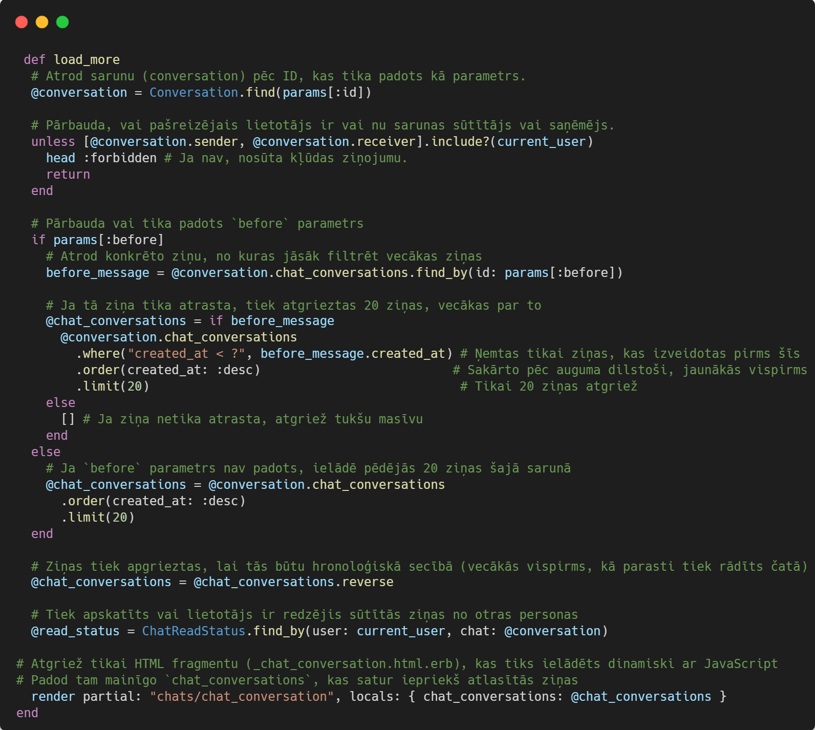

Stimulus kontrolieris no frontend puses ar IntersectionObserver seko, kad lietotājs ritina augšup vai lejup, un automātiski veic AJAX pieprasījumus, lai ielādētu nākamās ziņas, saglabājot ritināšanas pozīciju un nodrošinot vienmērīgu lietotāja pieredzi. Rezultātā tiek izveidots efektīvs bezgalīgi ritinošs lapas stils ziņu un datu ielādei čatā, galvenājā ziņu lapā, administrātoru sadaļās un daudzās citās vietās. Nākamajos attēlos ir redzams cursor based pagination javascript funkcionalitāte.

 